Министерство образования Республики Беларусь
Учреждение образования
Белорусский государственный университет информатики и радиоэлектроники
Кафедра электронных вычислительных машин

ПОЯСНИТЕЛЬНАЯ ЗАПИСКА
к курсовому проекту на тему
«Разработка микро-ЭВМ на ПЛИС»

Студент: Власов Р.Е.
Руководитель: ____________________

Минск 2026

СОДЕРЖАНИЕ
ВВЕДЕНИЕ 5
1 Разработка общей структуры микро-ЭВМ 6
1.1 Функциональный состав микро-ЭВМ 6
1.2 Разработка системы команд 6
1.3 Описание взаимодействия всех блоков микро-ЭВМ при выполнении команд программы 6
2 Разработка основных устройств микро-ЭВМ 7
2.1 Запоминающее устройство 7
2.2 Устройство управления 7
2.3 Регистры общего назначения 7
2.4 Блок общих операций 7
2.4.1 Блок нулевой итерации 7
2.4.2 Блоки арбитража к общим шинам 7
2.4.3 Блок операции HLT (останов микро-ЭВМ) 7
2.4.4 Блок операции JMP (безусловный переход) 7
2.4.5 Блок операции M->R (чтение из RAM в РОН) 7
2.4.6 Блок операции R->M (запись из РОН в RAM) 7
2.5 Арифметико-логические устройства 7
2.5.1 Блоки арбитража к общим шинам 7
2.5.2 Блок регистров арифметико-логического устройства 8
2.5.3 Блок операции OR (побитовое «ИЛИ») 8
2.5.4 Блок операции NOR (побитовое «ИЛИ-НЕ») 8
2.5.5 Блок операции SRA (арифметический сдвиг вправо) 8
2.5.6 Блок операции INCS (инкремент по флагу S) 8
2.5.7 Блок формирования регистра флагов 8
2.6 Стековое запоминающее устройство 8
2.6.1 Блоки арбитража к общим шинам 8
2.6.2 Блок схемы стека 8
2.7 КЭШ-память 8
2.7.1 Блок данных КЭШа 8
2.7.2 Второстепенные блоки КЭШа 8
2.7.3 Блок управления КЭШа 9
2.8 Контроллер прямого доступа к памяти 9
2.9 Предсказатель переходов 9
2.10 Организация арбитража 9
3 Полная временная диаграмма функционального моделирования работы микро-ЭВМ и её анализ 10
ЗАКЛЮЧЕНИЕ 11
СПИСОК ИСПОЛЬЗОВАННЫХ ИСТОЧНИКОВ 12
ПРИЛОЖЕНИЕ А (обязательное) Система команд микро-ЭВМ 13
ПРИЛОЖЕНИЕ Б (обязательное) Схема комбинированная структурная совмещенного блока ЗУ 14
ПРИЛОЖЕНИЕ В (обязательное) Схема комбинированная структурная блока устройства управления 15
ПРИЛОЖЕНИЕ Г (обязательное) Схема комбинированная структурная блока специальных регистров 16
ПРИЛОЖЕНИЕ Д (обязательное) Схема комбинированная структурная блока регистров общего назначения 17
ПРИЛОЖЕНИЕ Е (обязательное) Схема комбинированная структурная блока общих операций 18
ПРИЛОЖЕНИЕ Ж (обязательное) Схема комбинированная структурная блока операции «безусловный переход» 19
ПРИЛОЖЕНИЕ И (обязательное) Схема комбинированная структурная блока операции «M->R» 20
ПРИЛОЖЕНИЕ К (обязательное) Схема комбинированная структурная блока операции «R->M» 21
ПРИЛОЖЕНИЕ Л (обязательное) Схема комбинированная структурная блока арифметико-логического устройства 22
ПРИЛОЖЕНИЕ М (обязательное) Схема комбинированная структурная блока операции «побитовое ИЛИ» 23
ПРИЛОЖЕНИЕ Н (обязательное) Схема комбинированная структурная блока операции «побитовое ИЛИ-НЕ» 24
ПРИЛОЖЕНИЕ П (обязательное) Схема комбинированная структурная блока операции «арифметический сдвиг вправо» 25
ПРИЛОЖЕНИЕ Р (обязательное) Схема комбинированная структурная блока операции «инкремент по флагу S» 26
ПРИЛОЖЕНИЕ С (обязательное) Схема комбинированная структурная блока формирования регистра флагов 27
ПРИЛОЖЕНИЕ Т (обязательное) Схема комбинированная структурная блока стекового устройства 28
ПРИЛОЖЕНИЕ У (обязательное) Схема комбинированная структурная исполнительного блока стекового запоминающего устройства 29
ПРИЛОЖЕНИЕ Ф (обязательное) Схема комбинированная структурная блока КЭША 30
ПРИЛОЖЕНИЕ Х (обязательное) Схема комбинированная структурная блока данных КЭША 31
ПРИЛОЖЕНИЕ Ц (обязательное) Схема комбинированная структурная блока флагов КЭША 32
ПРИЛОЖЕНИЕ Ш (обязательное) Схема комбинированная структурная блока микро-ЭВМ 33
ПРИЛОЖЕНИЕ Щ (обязательное) Схема комбинированная структурная блока управления предсказателя переходов 34
ПРИЛОЖЕНИЕ Э (обязательное) VHDL-код проекта 35

ВВЕДЕНИЕ

Целью курсового проекта является разработка микро-ЭВМ на ПЛИС в соответствии с индивидуальным техническим заданием по дисциплине «Структурная и функциональная организация ЭВМ». Введение фиксирует основные исходные параметры системы, от которых далее зависят структура команд, состав функциональных блоков, набор управляющих сигналов и перечень временных диаграмм.
Разрабатываемая микро-ЭВМ имеет следующие основные магистрали:
- шина данных разрядностью 16 бит;
- адресная шина разрядностью 16 бит;
- управляющая шина, разрядность которой определяется набором сигналов чтения и записи памяти, разрешения регистров, выбора источников внутренней шины, управления АЛУ, стеком, кэшем, КПДП, арбитром и предсказателем переходов.
Архитектура микро-ЭВМ принята гарвардской: ПЗУ команд и ОЗУ данных имеют раздельные тракты обращения. Это позволяет выборке команды не конфликтовать с обычным доступом к данным, однако обращения процессора и КПДП к ОЗУ всё равно требуют арбитража. Команды имеют фиксированный двухсловный формат: первое слово содержит код операции и номер регистра, второе слово используется как прямой адрес операнда, адрес перехода или резервное поле.
Тип адресации в проекте прямо-регистровый. Операнд или приёмник результата задаётся номером одного из 12 регистров общего назначения R0-R11, а адрес ячейки памяти располагается во втором слове команды. Для команд JMP и JZ второе слово содержит адрес следующей команды в пространстве ПЗУ.
Арифметико-логическое устройство должно выполнять операции INCS, OR, NOR и SRA. Операция INCS использует значение флага S, операции OR и NOR выполняют побитовую логическую обработку, а SRA реализует арифметический сдвиг вправо с сохранением знакового бита. Результаты операций сопровождаются формированием флагов Z, S, C и O.
Кэш-память данных организуется как четырёхканальная множественно-ассоциативная структура с вытеснением строки по наибольшей давности хранения. Синхронизация с основной памятью выполняется по схеме сквозной записи: при записи слово согласуется и с кэшем, и с ОЗУ, поэтому последующее чтение получает актуальное значение.
Арбитр шин реализуется как централизованный параллельный блок. Его назначение - исключить одновременное управление общей магистралью данных со стороны процессорной части и контроллера прямого доступа к памяти. Блок предсказания переходов выполняется отдельно от устройства управления и использует схему A4 с индексированием по сочетанию младших разрядов счётчика команд и регистра глобальной истории GHR.
Стек реализуется отдельным блоком глубиной 7 слов по 16 бит с направлением роста вниз. Контроллер прямого доступа к памяти передаёт в ОЗУ блок объёмом 6 байт, что при словной организации памяти соответствует трём 16-разрядным словам, начиная с адреса 000Ah.
Разрабатываемая микро-ЭВМ является многотактовой, а не конвейерной. Поэтому выполнение команды рассматривается как последовательность фаз выборки, декодирования, обращения к операндам, исполнения и записи результата. Такой подход упрощает проверку временных диаграмм и позволяет отдельно показать работу ПЗУ, ОЗУ, АЛУ, стека, кэша, КПДП, арбитра и предсказателя переходов.
Разработка и проверка проекта выполняются в среде Altera Quartus II 9.1 с использованием VHDL-описаний и функционального моделирования. Итогом работы должна стать согласованная структура микро-ЭВМ, набор приложений с графическими схемами и листингами, а также результаты тестирования, подтверждающие корректность работы отдельных блоков и всей системы.

1 РАЗРАБОТКА ОБЩЕЙ СТРУКТУРЫ МИКРО-ЭВМ
В данном разделе определяется архитектурная основа проектируемой системы, фиксируется набор её функциональных блоков, разрабатывается система команд и описывается взаимодействие всех узлов при исполнении программы. Именно этот раздел задаёт ту логическую модель, по которой далее будут проектироваться отдельные схемы, временные диаграммы и результаты моделирования.

1.1 Функциональный состав микро-ЭВМ

Разрабатываемая микро-ЭВМ построена по Гарвардской архитектуре, то есть память команд и память данных разделены. ПЗУ используется только для хранения и выборки команд программы, а ОЗУ предназначено для хранения операндов, промежуточных результатов и данных, передаваемых контроллером прямого доступа к памяти. Такое разделение упрощает организацию выборки команд и уменьшает число конфликтов между обращениями к программе и данным.
Разрядность шины данных составляет 16 бит, разрядность адресной шины также составляет 16 бит. Команда имеет фиксированный формат и состоит из двух 16-разрядных слов: первое слово содержит код операции и номер регистра, второе слово используется как адресная часть. Управление работой всех блоков выполняется централизованно устройством управления, которое формирует управляющие сигналы для регистров, АЛУ, стека, кэша, ОЗУ, КПДП и предсказателя переходов.

1.1.1 Блок запоминающих устройств
Блок запоминающих устройств включает ПЗУ команд, ОЗУ данных, кэш-память данных и схемы согласования обращений к памяти. ПЗУ команд хранит машинную программу и выдаёт два последовательных слова команды, которые загружаются в регистры IR0 и IR1. ОЗУ данных используется для хранения операндов, результатов выполнения операций и области обмена с контроллером прямого доступа к памяти.
Кэш-память данных применяется для ускорения обращений процессора к ОЗУ. Она имеет множественно-ассоциативную организацию 4-way, 16 наборов и строку размером одно слово. В кэше хранятся теги, признаки действительности строк и счётчики давности, используемые при выборе строки для замещения. Запись реализована по принципу write-through, поэтому изменённые данные передаются в основную память.
Доступ к ОЗУ согласуется через арбитр шины. Это необходимо, так как к памяти данных могут обращаться как процессорное ядро через кэш, так и контроллер прямого доступа к памяти. Арбитр предотвращает одновременную запись или чтение несколькими источниками и выдаёт разрешение активному устройству.
1.1.2 Устройство управления
Устройство управления является центральным блоком микро-ЭВМ. Оно выполняет выборку команды из ПЗУ, декодирует код операции, определяет номер регистра и формирует последовательность управляющих сигналов для остальных функциональных блоков.
В состав устройства управления входят регистры текущей команды IR0 и IR1, декодер кода операции и номера регистра, фазовый автомат выполнения команды, схема выбора следующего значения указателя команд IP и формирователь управляющих сигналов. Фазовый автомат задаёт последовательность тактов выполнения команды и при необходимости вводит дополнительный такт ожидания Tw, например при обращении к памяти.
Устройство управления также взаимодействует с предсказателем переходов. При выполнении команд перехода оно получает предполагаемый адрес следующей команды, а после фактического выполнения перехода обновляет состояние предсказателя.

1.1.3 Блок регистров общего назначения
Блок регистров общего назначения предназначен для хранения операндов и промежуточных результатов вычислений. В микро-ЭВМ реализовано 12 регистров R0-R11 разрядностью 16 бит.
Регистровый файл имеет два порта чтения и один порт записи. Это позволяет одновременно считывать операнды для выполнения операции и записывать результат после завершения такта исполнения. Регистры общего назначения адресуются полем REG_NUM команды и используются пользователем для хранения данных программы.
1.1.4 Арифметико-логическое устройство
Арифметико-логическое устройство выполняет операции OR, NOR, SRA и INCS. Операции OR и NOR используют регистровый операнд и слово, считанное из памяти данных. Операция SRA выполняет арифметический сдвиг содержимого выбранного регистра вправо. Операция INCS увеличивает значение регистра на значение флага S.
После выполнения арифметико-логической операции формируются флаги Z, S, C и O. Эти флаги сохраняются в регистре FR и используются устройством управления при выполнении условных переходов и при анализе результата вычислений.

1.1.5 Блок стека
Стек реализован отдельным функциональным блоком глубиной 7 слов по 16 бит. Он организован по принципу LIFO: последним записанное значение считывается первым. Направление роста стека принято вниз.
Для работы со стеком используются команды PUSH и POP. Команда PUSH записывает содержимое выбранного регистра общего назначения в стек, а команда POP извлекает слово из стека и помещает его в выбранный регистр. В составе блока предусмотрены указатель вершины SP и схемы контроля пустого и полного состояния, предотвращающие некорректные операции со стеком.

1.1.6 Контроллер прямого доступа к памяти
Контроллер прямого доступа к памяти предназначен для обмена данными с ОЗУ без участия арифметико-логического тракта процессора. В данной микро-ЭВМ КПДП выполняет передачу объёмом 6 байт, то есть 3 слова по 16 бит, начиная с адреса 000Ah.
КПДП взаимодействует с ОЗУ через арбитр шины. При необходимости обмена он формирует запрос доступа к памяти, после чего арбитр выдаёт разрешение. Такой подход позволяет согласовать работу процессора и КПДП и исключить конфликт одновременного обращения к ОЗУ.

1.1.7 Предсказатель переходов
Для ускорения выполнения команд передачи управления используется предсказатель переходов по схеме A4. Он формирует предполагаемый адрес следующей команды до завершения фактического анализа условия перехода.
В состав предсказателя входят таблица истории переходов, буфер целевых адресов и регистр глобальной истории GHR. После выполнения условного перехода устройство управления передаёт в предсказатель фактический результат, на основании которого обновляются внутренние таблицы. Если предсказание оказалось неверным, устройство управления корректирует значение IP и продолжает выборку команды с правильного адреса.

1.1.8 Специальные регистры микро-ЭВМ
Помимо регистров общего назначения, микро-ЭВМ содержит специальные регистры, которые используются аппаратной логикой и не адресуются командами напрямую.
К специальным регистрам относятся:
- IP — 16-разрядный указатель команды, задающий адрес первого слова текущей или следующей команды в ПЗУ;
- IR0 и IR1 — регистры двух слов команды; IR0 хранит код операции и номер регистра, IR1 хранит адресную часть;
- FR — регистр флагов Z, S, C и O;
- SP — указатель вершины стека;
- GHR — регистр глобальной истории переходов;
- служебные регистры КПДП — текущий адрес передачи, счётчик оставшихся байт и буфер данных;
- служебные регистры кэша — теги, признаки действительности строк и счётчики давности хранения.
Специальные регистры не предназначены для хранения пользовательских данных. Их содержимое формируется аппаратно и зависит от текущей фазы выполнения команды. Для хранения данных программы используются регистры общего назначения R0-R11 и ОЗУ данных.
Таким образом, функциональный состав микро-ЭВМ включает устройство управления, блоки памяти, регистровый файл, арифметико-логическое устройство, стек, кэш-память, КПДП, арбитр шины и предсказатель переходов. Все эти блоки образуют многотактную вычислительную систему, в которой устройство управления задаёт последовательность выполнения команд, а исполнительные и служебные блоки выполняют отдельные операции обмена, вычисления и управления потоком программы.

1.2 Разработка системы команд

Система команд обеспечивает обмен с памятью, работу АЛУ, стек и передачу управления
Количество реализованных команд - 11:
- HLT - останов выполнения программы;
- MOV adr, Rn - чтение слова из памяти данных в регистр общего назначения;
- MOV Rn, adr - запись слова из регистра общего назначения в память данных;
- OR Rn, adr - побитовое ИЛИ регистра и слова памяти;
- NOR Rn, adr - инверсия результата побитового ИЛИ;
- SRA Rn - арифметический сдвиг регистра вправо;
- INCS Rn - инкремент регистра на значение флага S;
- PUSH Rn - занесение регистра в стек;
- POP Rn - извлечение слова из стека в регистр;
- JMP adr - безусловная загрузка адреса в IP;
- JZ adr - условный переход при установленном флаге Z.
Для кодирования одиннадцати команд достаточно четырёх бит, однако в проекте поле кода операции принято восьмибитным. Такое решение согласуется с 16-разрядной организацией слова команды, упрощает декодирование в VHDL и оставляет резерв кодов для возможного расширения системы команд. Неиспользуемые коды рассматриваются как зарезервированные и в аппаратной реализации переводят процессор в безопасное состояние останова.
Команда имеет фиксированную длину два 16-разрядных слова. Первое слово содержит код операции и номер регистра, второе слово используется как адрес операнда в ОЗУ, адрес перехода в ПЗУ или резервное поле для команд, которым адрес не требуется. Фиксированный формат выбран для того, чтобы фазовый автомат всегда выполнял одинаковую процедуру выборки IR0 и IR1.
Положение полей команды фиксировано:
- OPCODE[7..0] - код операции, всегда размещается в разрядах IR0(15..8);
- REG_NUM[3..0] - номер регистра общего назначения, размещается в разрядах IR0(7..4);
- X[3..0] - служебное поле IR0(3..0), не влияющее на выполнение текущего набора команд;
- ADDR[15..0] - адресная часть IR1(15..0), используемая как адрес ОЗУ, адрес перехода в ПЗУ или резервное поле;
- RESERVED - коды и поля, оставленные для дальнейшего расширения системы команд.
Поле REG_NUM имеет разрядность 4 бита, поэтому теоретически позволяет адресовать шестнадцать регистров. В проектируемой микро-ЭВМ фактически используются регистры R0-R11, а коды 12-15 не применяются в тестовой программе и считаются зарезервированными.
Адресное поле второго слова интерпретируется в зависимости от команды. Для MOV, OR и NOR оно задаёт адрес в ОЗУ данных; для JMP и JZ - адрес команды в ПЗУ; для HLT, SRA, INCS, PUSH и POP второе слово выбирается из ПЗУ вместе с командой, но при исполнении не используется.
Кодировка КОП принята следующей:
- 00h - HLT;
- 01h - MOV adr, Rn;
- 02h - MOV Rn, adr;
- 03h - OR Rn, adr;
- 04h - NOR Rn, adr;
- 05h - SRA Rn;
- 06h - INCS Rn;
- 07h - PUSH Rn;
- 08h - POP Rn;
- 09h - JMP adr;
- 0Ah - JZ adr.
Любой другой код операции считается зарезервированным. В аппаратной модели такой код не передаётся на выполнение произвольному блоку, а приводит процессор к безопасному останову, что упрощает отладку и защищает модель от случайного выполнения неопределённой команды.
Принятая система команд делится на четыре группы: команды обмена с памятью, арифметико-логические команды, стековые команды и команды передачи управления. Команда JZ включена для содержательной проверки предсказателя переходов: без условного перехода предсказатель невозможно показать в работе, так как безусловный JMP не требует анализа результата вычисления.

Таблица 1.1 – Структура системы команд микро-ЭВМ
№ | Команда | Назначение | Формат IR0 | Формат IR1 | КОП, hex
1 | HLT | останов выполнения программы | OPCODE=00h, REG_NUM=X, X=X | не используется | 00h
2 | MOV adr, Rn | чтение слова из ОЗУ в регистр Rn | OPCODE=01h, REG_NUM=n, X=X | адрес ОЗУ ADDR[15..0] | 01h
3 | MOV Rn, adr | запись слова из Rn в ОЗУ | OPCODE=02h, REG_NUM=n, X=X | адрес ОЗУ ADDR[15..0] | 02h
4 | OR Rn, adr | побитовое ИЛИ Rn и слова ОЗУ | OPCODE=03h, REG_NUM=n, X=X | адрес ОЗУ ADDR[15..0] | 03h
5 | NOR Rn, adr | инверсия результата OR | OPCODE=04h, REG_NUM=n, X=X | адрес ОЗУ ADDR[15..0] | 04h
6 | SRA Rn | арифметический сдвиг Rn вправо | OPCODE=05h, REG_NUM=n, X=X | не используется | 05h
7 | INCS Rn | инкремент Rn на значение флага S | OPCODE=06h, REG_NUM=n, X=X | не используется | 06h
8 | PUSH Rn | занесение Rn в стек | OPCODE=07h, REG_NUM=n, X=X | не используется | 07h
9 | POP Rn | извлечение слова из стека в Rn | OPCODE=08h, REG_NUM=n, X=X | не используется | 08h
10 | JMP adr | безусловная загрузка адреса в IP | OPCODE=09h, REG_NUM=X, X=X | адрес перехода ADDR[15..0] | 09h
11 | JZ adr | переход по адресу при установленном флаге Z | OPCODE=0Ah, REG_NUM=X, X=X | адрес перехода ADDR[15..0] | 0Ah

В таблице обозначение n соответствует номеру регистра общего назначения R0-R11.
Обозначение X указывает на поле, значение которого не влияет на выполнение команды. Для команд HLT, SRA, INCS, PUSH и POP второе слово команды считывается из ПЗУ в рамках единого формата, однако при исполнении не используется.
Для наглядности можно привести примеры кодирования команд. Команда MOV 000Ah, R3, выполняющая чтение слова из ячейки ОЗУ с адресом 000Ah в регистр R3, кодируется следующим образом: первое слово IR0 = 0130h, второе слово IR1 = 000Ah. Команда JZ 0012h, выполняющая переход по адресу 0012h при установленном флаге Z, кодируется как IR0 = 0A00h, IR1 = 0012h.
Таким образом, принятый формат команды является регулярным: устройство управления всегда выбирает из ПЗУ два 16-разрядных слова, после чего использует только те поля, которые требуются конкретной операции. Это упрощает фазовый автомат выборки и декодирования команд.

1.3 Описание взаимодействия всех блоков микро-ЭВМ при выполнении команд программы
1.3.1 Роль устройства управления

Главным блоком в иерархии микроЭВМ является устройство управления. Именно оно выполняет выборку двухсловной команды из ПЗУ, фиксирует слова команды в регистрах IR0 и IR1, декодирует код операции и номер регистра, а затем формирует последовательность управляющих сигналов для остальных узлов. Исполнительные блоки не работают независимо от устройства управления: они получают разрешение на чтение, запись или изменение состояния только в те такты, которые заданы фазовым автоматом T0...T5 и дополнительным тактом ожидания Tw.
Непосредственно извне для работы микроЭВМ задаются тактовый сигнал CLK, сигнал сброса RESET, содержимое ПЗУ команд и начальные данные ОЗУ. Дальнейшее поведение системы определяется последовательностью команд программы. После декодирования команды устройство управления выбирает маршрут данных: обращение к памяти через кэш, выполнение операции в АЛУ, обмен со стеком, изменение указателя команд или останов.
Выборка команд из ПЗУ не конкурирует с обращениями к ОЗУ данных, поскольку в проекте используется Гарвардская архитектура: память команд и память данных разделены. Это позволяет устройству управления выполнять выборку очередной команды независимо от операций чтения и записи данных.
1.3.2 Исполнительные и служебные блоки
К исполнительным и служебным блокам, взаимодействующим при выполнении программы, относятся:
- блок общих операций: HLT, JMP, JZ, MOV adr, Rn и MOV Rn, adr;
- арифметико-логический блок: OR, NOR, SRA и INCS;
- блок стека: PUSH, POP, память стека и указатель SP;
- блок регистров общего назначения R0-R11 и регистр флагов FR;
- подсистема памяти: кэш данных, ОЗУ, ПЗУ команд и мультиплексоры адресов/данных;
- служебные подсистемы: арбитр общей шины, КПДП и предсказатель переходов A4.
Для команд обмена с памятью активизируются кэш, ОЗУ, регистровый файл и арбитр шины. Для арифметико-логических команд основными исполнительными блоками являются РОН, АЛУ и регистр флагов. Для стековых команд дополнительно используется стековая память и указатель SP. Для команд передачи управления задействуются IP, устройство управления и предсказатель переходов.
Общий фрагмент схемы, полученный после анализа и синтеза проекта в Quartus II, приведён на рисунке 1.1. На нём видны реальные экземпляры модулей верхнего уровня: процессорное ядро, кэш, ОЗУ, ПЗУ, КПДП, арбитр шины и предсказатель переходов. По этому фрагменту удобно проследить, что обмен данными внутри системы идёт не напрямую между всеми блоками, а через ограниченный набор общих линий и управляющих разрешений.

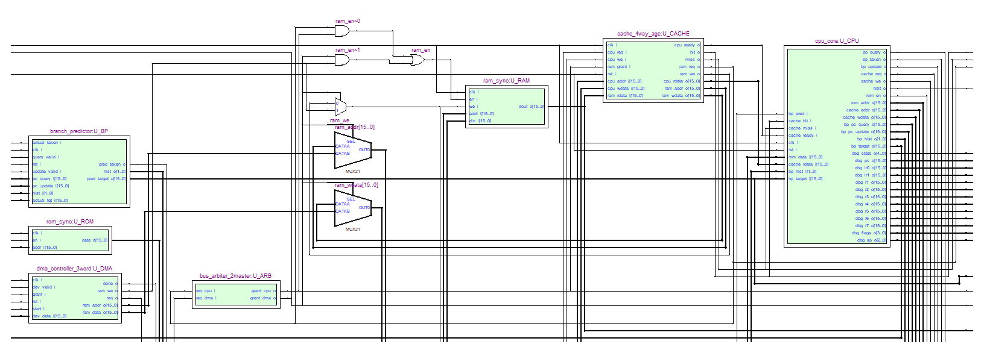
Рисунок 1.1 - Символическое представление взаимодействия устройства управления, исполнительных и служебных блоков микро-ЭВМ

1.3.3 Взаимодействие с памятью и кэшем
При выполнении команд обмена с памятью процессорное ядро формирует адрес, направление обмена и слово данных. Запрос поступает в кэш данных. При попадании кэш возвращает требуемое слово без обращения к ОЗУ, при промахе или записи формируется обращение к синхронной памяти данных.
Кэш имеет организацию 4-way, 16 наборов, строку размером одно слово и использует сквозную запись write-through. Для выбора строки при замещении применяются счётчики давности хранения. Такая организация позволяет ускорить повторные обращения к данным и одновременно сохраняет согласованность с основной памятью.
Так как к ОЗУ может обращаться не только процессор, но и КПДП, доступ к общей памяти согласуется арбитром шины. В данной реализации арбитр выдаёт разрешающие сигналы grant_cpu и grant_dma и тем самым не допускает одновременной записи разными источниками в одну и ту же память. При одновременных запросах приоритет получает КПДП, так как его обмен с памятью должен выполняться без участия арифметико-логического тракта процессора.
Фрагмент RTL-схемы подсистемы памяти приведён на рисунке 1.2. Здесь показаны кэш, ОЗУ, КПДП, арбитр и мультиплексоры выбора адреса и данных. Такая организация особенно важна для Гарвардской архитектуры проекта: ПЗУ команд используется только для выборки программы, а ОЗУ данных обслуживает операции чтения/записи, кэширование и передачу данных через КПДП.
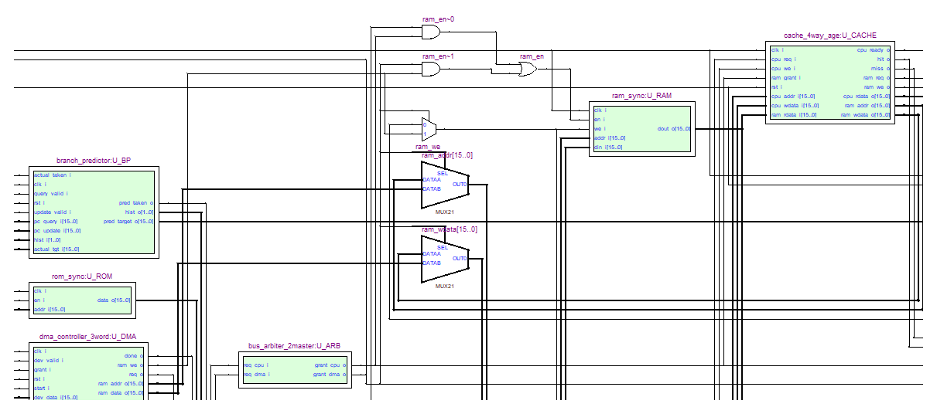
Рисунок 1.2 – Символическое представление взаимодействия кэша данных, ОЗУ, КПДП и арбитра шины

1.3.4 Взаимодействие с регистрами, АЛУ и стеком

Для арифметико-логических и стековых команд устройство управления разрешает чтение выбранного регистра Rn, передаёт операнды на входы АЛУ или в стековый блок и фиксирует результат в регистровом файле. При выполнении OR и NOR второй операнд считывается из памяти данных через кэш, поэтому эти команды задействуют одновременно регистровый файл, АЛУ и подсистему памяти.
Команда SRA использует только регистровый операнд и выполняет арифметический сдвиг выбранного регистра вправо. Команда INCS увеличивает значение регистра на величину, определяемую флагом S. После выполнения арифметико-логических операций обновляются флаги Z, S, C и O, которые затем могут использоваться устройством управления при выполнении условного перехода.
Команды PUSH и POP работают через стек глубиной 7 слов. При PUSH устройство управления разрешает чтение регистра и запись слова в текущую вершину стека, после чего изменяется указатель SP. При POP выполняется обратная операция: слово считывается из стека, записывается в выбранный регистр общего назначения, затем указатель вершины корректируется. Состояния пустого и полного стека контролируются аппаратно, чтобы исключить некорректное изменение памяти стека.

1.3.5 Предсказание переходов и завершение выполнения команды

Команды передачи управления меняют содержимое IP. Для безусловного перехода JMP в IP загружается адрес из второго слова команды. Для условного перехода JZ дополнительно проверяется флаг Z. Если условие выполнено, в IP загружается адрес перехода; если условие не выполнено, выполнение продолжается со следующей команды.
Предсказатель переходов A4 получает текущий адрес команды и историю переходов, выдаёт предполагаемый адрес следующей команды и обновляет свои таблицы после фактического выполнения перехода. Если предсказание оказалось неверным, устройство управления сбрасывает ошибочно выбранное направление и продолжает выборку с правильного адреса.
Таким образом, взаимодействие всех блоков организовано централизованно: устройство управления задаёт текущую фазу команды и активные разрешающие сигналы, исполнительные блоки выполняют только назначенную им часть операции, а арбитр и кэш ограничивают доступ к общей памяти. Такая структура уменьшает вероятность конфликтов на шинах и делает выполнение команд предсказуемым при моделировании и синтезе в Quartus II.

2 РАЗРАБОТКА ОСНОВНЫХ УСТРОЙСТВ МИКРО-ЭВМ

2.1 Запоминающее устройство

Запоминающие устройства микро-ЭВМ построены в соответствии с Гарвардской архитектурой: память команд и память данных разделены. Память команд реализована модулем rom_sync и предназначена только для чтения команд программы. Память данных реализована модулем ram_sync и используется для хранения операндов, промежуточных результатов и данных, передаваемых через контроллер прямого доступа к памяти.
Память имеет 16-разрядный интерфейс данных и 16-разрядный адресный интерфейс. В учебной реализации содержимое ПЗУ и ОЗУ задано массивами начальных значений ROM_INIT и RAM_INIT; при обращении используются младшие разряды адреса, чего достаточно для размещения тестовой программы и контрольных данных. При необходимости объём памяти может быть расширен без изменения внешних интерфейсов блоков.
Структурная схема подсистемы памяти приведена в приложении А. В её состав входят:
- синхронное ПЗУ команд rom_sync;
- синхронное ОЗУ данных ram_sync;
- кэш данных cache_4way_age;
- арбитр шины bus_arbiter_2master;
- контроллер прямого доступа к памяти dma_controller_3word;
- мультиплексоры выбора адреса, данных и режима записи в ОЗУ.

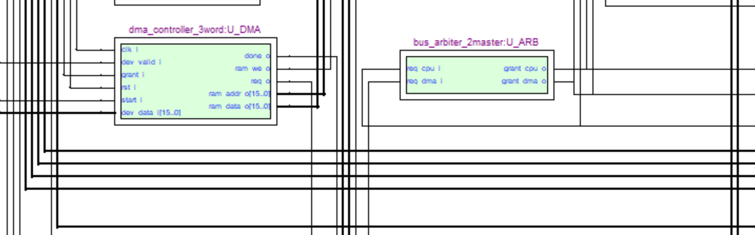
Рисунок 2.1 - Символическое-представление подсистемы памяти данных
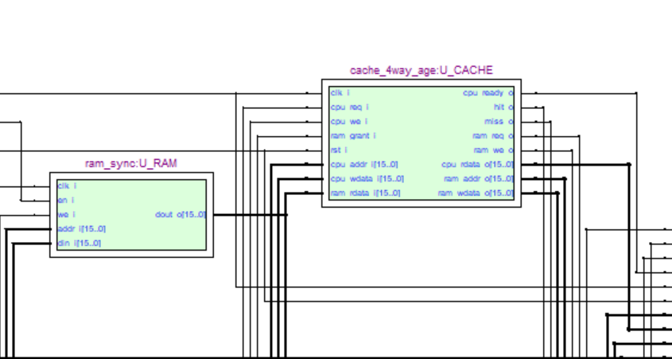
Рисунок 2.2 - Символическое представление модулей ПЗУ, ОЗУ и кэша данных

ПЗУ команд работает только в режиме чтения. На его входы поступают тактовый сигнал clk_i, сигнал разрешения en_i и адрес addr_i[15:0], формируемый указателем команд IP. На активном фронте такта при en_i = 1 адрес фиксируется, после чего на выходе data_o[15:0] появляется слово команды. Так как каждая команда занимает два 16-разрядных слова, устройство управления последовательно выбирает слово IR0 по адресу IP и слово IR1 по адресу IP + 1.
ОЗУ данных работает в режимах чтения и записи. На его входы поступают clk_i, en_i, we_i, адрес addr_i[15:0] и данные записи din_i[15:0]; на выходе формируется dout_o[15:0]. При en_i = 1 и we_i = 1 на активном фронте такта выполняется запись слова в выбранную ячейку. При en_i = 1 и we_i = 0 выполняется чтение, а считанное слово появляется на выходе после синхронного обращения.
Кэш данных предназначен для ускорения обращений процессора к ОЗУ. Он имеет организацию 4-way, 16 наборов, строку размером одно 16-разрядное слово и использует признаки действительности, теги и счётчики давности хранения. При попадании данные возвращаются процессорному ядру без обращения к ОЗУ. При промахе кэш запрашивает доступ к памяти через арбитр, получает слово из ОЗУ и заполняет выбранную строку. Запись выполняется по принципу write-through: новое значение передаётся и в кэш, и в ОЗУ.
Так как к ОЗУ могут обращаться кэш процессора и КПДП, доступ к памяти согласуется арбитром. Арбитр выдаёт сигналы grant_cpu и grant_dma; при одновременных запросах приоритет получает КПДП. Это предотвращает конфликт на адресной шине, шине данных и сигнале записи ОЗУ.

Таблица 2.1 – Основные сигналы запоминающих устройств
Блок | Сигнал | Назначение
ПЗУ | clk_i | тактовый сигнал синхронного чтения
ПЗУ | en_i | разрешение чтения слова программы
ПЗУ | addr_i[15:0] | адрес слова команды
ПЗУ | data_o[15:0] | слово команды для загрузки в IR0 или IR1
ОЗУ | clk_i | тактовый сигнал синхронного чтения/записи
ОЗУ | en_i | разрешение обращения к памяти данных
ОЗУ | we_i | выбор режима записи
ОЗУ | addr_i[15:0] | адрес слова данных
ОЗУ | din_i[15:0] | данные, записываемые в ОЗУ
ОЗУ | dout_o[15:0] | данные, считанные из ОЗУ
Кэш | cpu_req_i | запрос процессора к кэшу
Кэш | cpu_we_i | признак записи
Кэш | cpu_ready_o | готовность результата обращения
Кэш | hit_o, miss_o | признаки попадания и промаха
Арбитр | req_cpu_i, req_dma_i | запросы от процессора и КПДП
Арбитр | grant_cpu_o, grant_dma_o | разрешения доступа к ОЗУ

Таблица 2.2 – Начальные данные ОЗУ, используемые в тестовой программе
Адрес | Значение | Назначение
000Ah | 0000h | область записи КПДП
000Bh | 0000h | область записи КПДП
000Ch | 0000h | область записи КПДП
0020h | 8001h | операнд для загрузки в R1
0021h | 00F0h | операнд для загрузки в R2
0022h | 0F0Fh | операнд для операции OR
0023h | 0000h | операнд для операции NOR
0024h | 1234h | контрольное слово для проверяемых переходов
0025h | FFFFh | операнд для формирования нулевого результата
0030h | 0000h | ячейка для записи результата

Для временной диаграммы работы ОЗУ необходимо показать два основных режима: чтение и запись. При чтении кэш или КПДП формирует адрес, арбитр выдаёт разрешение, после чего en_i = 1, we_i = 0, а считанное слово появляется на dout_o. При записи одновременно выставляются адрес, din_i, en_i = 1 и we_i = 1; на активном фронте такта данные заносятся в выбранную ячейку. Если доступ к памяти запрашивают процессор и КПДП одновременно, на диаграмме должно быть видно, что grant_dma_o = 1, а grant_cpu_o = 0 до завершения обращения КПДП.
Результаты функциональной проверки подсистемы памяти приведены на рисунках 2.3-2.5. На диаграмме отдельно показаны запрос контроллера прямого доступа к памяти, выдача арбитром разрешения, запись трёх контрольных слов в ОЗУ и установка признака завершения передачи.
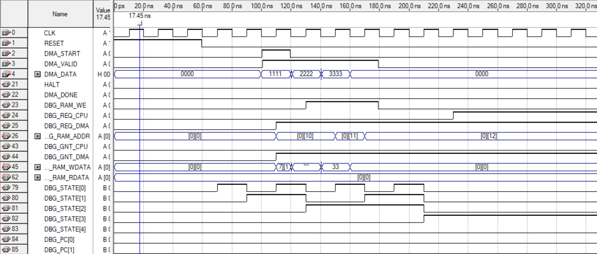
Рисунок 2.3 - Временная диаграмма работы КПДП и ОЗУ

На рисунке 2.3 видно, что после активации START контроллер формирует запрос REQ. После получения GNT по адресам 000Ah, 000Bh и 000Ch последовательно записываются слова 1111h, 2222h и 3333h. По окончании передачи устанавливается сигнал DONE.
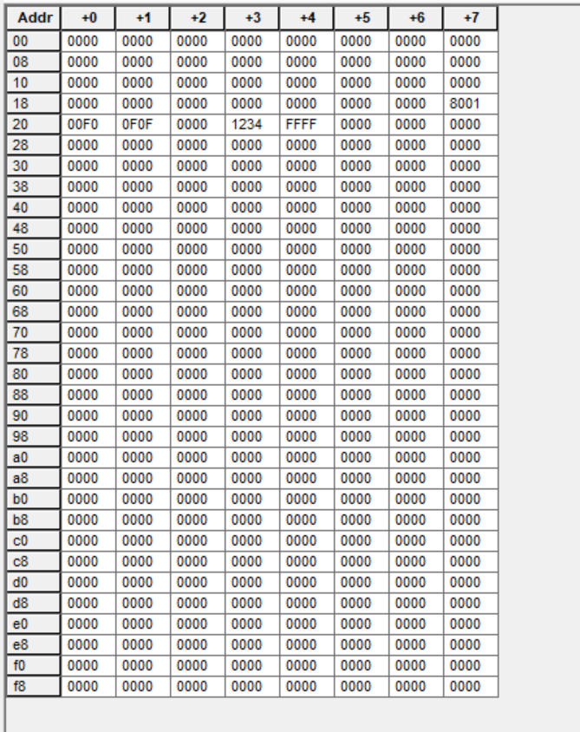
Рисунок 2.4 - Контрольный дамп ОЗУ после выполнения тестовой программы

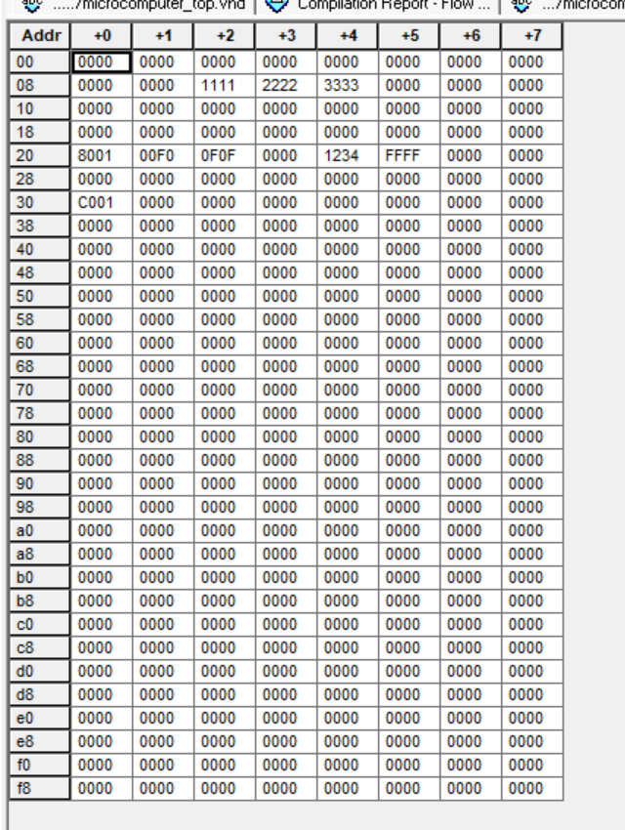
Рисунок 2.5 - Контрольный дамп ОЗУ после выполнения тестовой программы

Сравнение дампов подтверждает, что область обмена КПДП была изменена только по адресам 000Ah-000Ch, а процессорная часть записала результат C001h в ячейку 0030h. Остальные контрольные ячейки, используемые как операнды команд, сохраняют исходные значения.
Содержимое файла rom_program.mif задаёт начальную программу, размещаемую в ПЗУ команд. В данной реализации слово ПЗУ имеет разрядность 16 бит, поэтому каждое слово команды хранится в отдельной ячейке памяти. Первое слово команды содержит код операции и номер регистра, второе слово содержит адресную часть либо резервное значение.
Содержимое файла rom_program.mif

- WIDTH=16;
- DEPTH=256;
- ADDRESS_RADIX=HEX;
- DATA_RADIX=HEX;

- CONTENT BEGIN
- [00..FF] : 0000;

- -- Загрузка операнда в R1
- 00 : 0110; -- MOV 0020h, R1
- 01 : 0020;

- -- Арифметический сдвиг и инкремент по флагу S
- 02 : 0510; -- SRA R1
- 03 : 0000;
- 04 : 0610; -- INCS R1
- 05 : 0000;

- -- Работа со стеком
- 06 : 0710; -- PUSH R1
- 07 : 0000;

- -- Загрузка операнда в R2 и логические операции
- 08 : 0120; -- MOV 0021h, R2
- 09 : 0021;
- 0A : 0320; -- OR R2, 0022h
- 0B : 0022;
- 0C : 0420; -- NOR R2, 0023h
- 0D : 0023;

- -- Извлечение из стека и запись результата в память
- 0E : 0830; -- POP R3
- 0F : 0000;
- 10 : 0230; -- MOV R3, 0030h
- 11 : 0030;

- -- Формирование нулевого результата для проверки JZ
- 12 : 0140; -- MOV 0025h, R4
- 13 : 0025;
- 14 : 0440; -- NOR R4, 0025h
- 15 : 0025;

- -- Условный переход
- 16 : 0A00; -- JZ 001Ah
- 17 : 001A;

- -- Команда должна быть пропущена при успешном переходе
- 18 : 0150; -- MOV 0024h, R5
- 19 : 0024;

- -- Безусловный переход
- 1A : 0900; -- JMP 001Eh
- 1B : 001E;

- -- Команда должна быть пропущена после JMP
- 1C : 0160; -- MOV 0024h, R6
- 1D : 0024;

- -- Чтение области, изменяемой КПДП
- 1E : 0170; -- MOV 000Ah, R7
- 1F : 000A;

- -- Останов программы
- 20 : 0000; -- HLT
- 21 : 0000;
- END;

2.2 Устройство управления
Устройство управления является центральным узлом микро-ЭВМ. Оно выполняет выборку команды из ПЗУ, загрузку слов команды в регистры IR0 и IR1, декодирование кода операции, выбор исполнительного маршрута и формирование управляющих сигналов для регистрового файла, АЛУ, стека, кэша, ПЗУ, предсказателя переходов и указателя команд IP.
В проекте устройство управления реализовано как синхронный конечный автомат с жёсткой логикой. Его состояние хранится в регистре state_r. Переходы между состояниями выполняются по активному фронту clk_i, а при rst_i = 1 автомат переходит в начальное состояние, очищает регистры команды и устанавливает указатель команд в нулевой адрес.
В состав устройства управления входят:
- регистр указателя команд pc_r;
- регистры команды ir0_r и ir1_r;
- регистр текущего кода операции cur_opcode_r;
- регистр номера выбранного РОН cur_reg_r;
- логика декодирования команд;
- логика выбора следующего состояния автомата;
- формирователь сигналов обращения к ПЗУ, кэшу, РОН, АЛУ, стеку и предсказателю переходов.
Структурная схема устройства управления приведена в приложении Б.
На схеме верхнего уровня устройство управления входит в состав процессорного ядра cpu_core, которое связано с ПЗУ команд, кэшем данных, блоком РОН, АЛУ, стеком, регистром флагов и предсказателем переходов.
Назначение основных элементов схемы блока УУ:

- state_r – регистр текущего состояния конечного автомата устройства управления;
- pc_r – указатель команд, содержащий адрес первого слова текущей команды;
- ir0_r – регистр первого слова команды, содержащего код операции и номер регистра;
- ir1_r – регистр второго слова команды, содержащего адрес операнда или адрес перехода;
- cur_opcode_r – регистр текущего кода операции, используемый при выборе маршрута выполнения команды;
- cur_reg_r – регистр номера выбранного регистра общего назначения;
- flags_reg – регистр флагов Z, S, C, O, обновляемый после операций АЛУ;
- stack7x16 – стековый блок, обслуживающий команды PUSH и POP;
- branch_predictor – блок сохранения истории и результата условного перехода;
- логика переходов автомата – формирование последовательности состояний выборки, декодирования и выполнения команды.

Назначение входных пинов блока:
• CLK – тактовый сигнал;
• RESET – сигнал сброса устройства управления и исполнительных блоков;
• DMA_START – запуск передачи данных контроллером прямого доступа к памяти;
• DMA_VALID – признак достоверности входного слова DMA;
• DMA_DATA[15..0] – входная шина данных внешнего устройства.
Назначение выходных и отладочных пинов блока:
• HALT – признак останова процессора;
• DMA_DONE – признак завершения передачи трёх слов КПДП;
• DBG_STATE[4..0] – код текущего состояния автомата УУ;
• DBG_PC[15..0] – текущее значение указателя команд;
• DBG_IR0[15..0] – первое слово текущей команды;
• DBG_IR1[15..0] – второе слово текущей команды;
• DBG_R1..DBG_R7 – контрольные значения регистров общего назначения;
• DBG_FLAGS[3..0] – флаги Z, S, C, O;
• DBG_SP[2..0] – указатель вершины стека;
• DBG_RAM_WE – признак записи в ОЗУ;
• DBG_RAM_ADDR[15..0] – адрес обращения к ОЗУ;
• DBG_RAM_WDATA[15..0] – данные, записываемые в ОЗУ;
• DBG_BP_HIST[1..0] – регистр истории предсказателя условных переходов.

2.2.1 Декодирование команд
После загрузки двух слов команды автомат переходит в состояние декодирования. Код операции берётся из старшего байта IR0, то есть из поля IR0[15:8]. Номер регистра берётся из поля IR0[7:4]. Второе слово IR1 используется как адрес операнда в ОЗУ или как адрес перехода.

Таблица 2.3 – Декодирование команд устройством управления
Команда | КОП | Основной маршрут выполнения
HLT | 00h | переход в состояние останова
MOV adr, Rn | 01h | чтение из кэша/ОЗУ, запись в РОН
MOV Rn, adr | 02h | чтение РОН, запись через кэш в ОЗУ
OR Rn, adr | 03h | чтение памяти, операция АЛУ, запись результата
NOR Rn, adr | 04h | чтение памяти, операция АЛУ, запись результата
SRA Rn | 05h | операция АЛУ над регистром
INCS Rn | 06h | операция АЛУ с использованием флага S
PUSH Rn | 07h | запись регистра в стек
POP Rn | 08h | чтение из стека, запись в РОН
JMP adr | 09h | загрузка IP адресом из IR1
JZ adr | 0Ah | проверка флага Z и условная загрузка IP

Любой код операции, не входящий в указанный набор, переводит устройство управления в состояние останова. Такое решение упрощает отладку и исключает случайное выполнение неопределённой команды.

2.2.2 Фазы выполнения команды
Работу автомата удобно представить как последовательность фаз. В RTL-модели эти фазы реализованы отдельными состояниями автомата.
Таблица 2.4 – Основные фазы выполнения команды
Фаза | Основные состояния RTL | Назначение
T0 | S_FETCH0_REQ | выдача адреса IP в ПЗУ
T1 | S_FETCH0_WAIT; S_FETCH0_LATCH | ожидание и загрузка IR0
T2 | S_FETCH1_REQ; S_FETCH1_WAIT; S_FETCH1_LATCH | выборка и загрузка IR1
T3 | S_DECODE | декодирование КОП и номера регистра
T4 | S_CACHE_READ; S_CACHE_WRITE; S_ALU_SETUP_REG; S_STACK_PUSH; S_STACK_POP; S_BRANCH_JMP; S_BRANCH_JZ | выполнение операции
Tw | ожидание cache_ready_i или grant | ожидание памяти, кэша или арбитра
T5 | S_ALU_WRITE; S_RF_WRITE_MEM; S_RF_WRITE_POP; S_FINISH | запись результата, обновление флагов и переход к следующей команде

При обычном линейном выполнении после завершения команды указатель команд увеличивается на два, так как каждая команда занимает два 16-разрядных слова. Для команды JMP в IP загружается адрес из IR1. Для команды JZ сначала проверяется флаг Z: если Z = 1, выполняется переход по адресу из IR1, иначе загружается адрес следующей команды.
Временная диаграмма работы полной модели показывает последовательную выборку двухсловных команд, изменение указателя команд, загрузку регистров IR0 и IR1, изменение регистров общего назначения, обращения к памяти и завершение программы командой HLT.
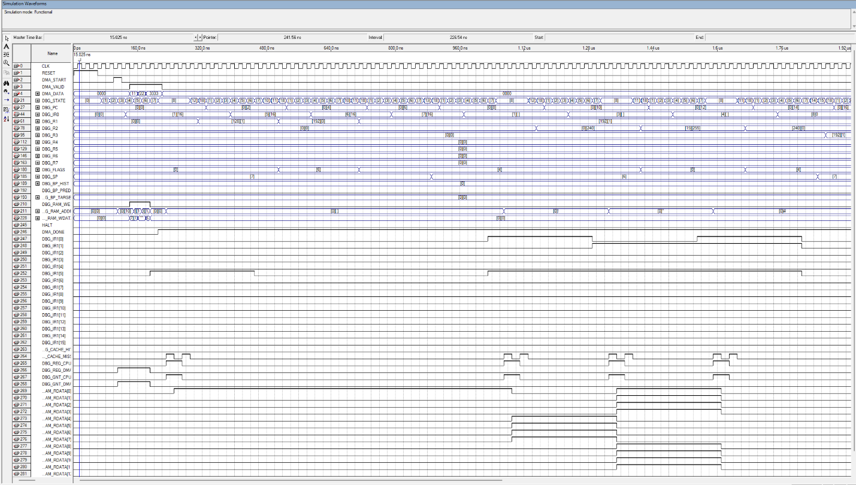

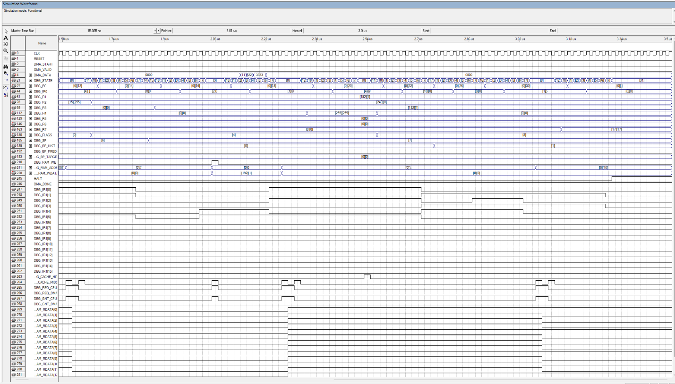
Рисунок 2.6 - Временная диаграмма выполнения тестовой программы устройством управления
На рисунке 2.6 показано, что IP последовательно принимает адреса первых слов команд, IR0 содержит код операции и номер регистра, а IR1 - адресную часть. После выполнения арифметико-логических и стековых команд регистры R1, R2, R3, R4 и R7 принимают контрольные значения, флаг Z устанавливается после нулевого результата, а сигнал HALT фиксирует окончание программы.
Номер пункта соответствует наблюдаемой контрольной точке:
1. После передачи КПДП сигнал DMA_DONE устанавливается в 1, что подтверждает завершение записи трёх слов в ОЗУ.
2. Регистр R1 последовательно принимает значения 0000h -> 8001h -> C000h -> C001h. Это подтверждает выполнение команд MOV, SRA и INCS.
3. Регистр R2 последовательно принимает значения 0000h -> 00F0h -> 0FFFh -> F000h. Это подтверждает выполнение логических операций OR и NOR.
4. Указатель стека DBG_SP изменяется 7 -> 6 -> 7, что подтверждает корректное выполнение команд PUSH и POP.
5. После выполнения POP в регистр R3 загружается значение C001h. Затем это значение записывается в ОЗУ по адресу 0030h.
6. Регистр R4 изменяется FFFFh -> 0000h. После получения нулевого результата в DBG_FLAGS устанавливается значение 1000, что соответствует активному флагу Z.
7. При выполнении команды JZ указатель команд переходит с адреса 0016h на адрес 001Ah. Следовательно, условный переход выполнен успешно.
8. Регистры R5 и R6 сохраняют значение 0000h, так как команды по пропущенным адресам не выполняются.
9. Регистр R7 получает значение 1111h из области обмена DMA.
10. DBG_BP_HIST принимает значение 01, что подтверждает обновление истории условного перехода.
11. В конце моделирования сигнал HALT устанавливается в 1, что подтверждает корректное завершение программы.

2.2.3 Основные управляющие сигналы

Устройство управления формирует управляющие сигналы для всех исполнительных блоков. Часть сигналов является внешней по отношению к процессорному ядру, часть используется внутри cpu_core.
Таблица 2.5 – Основные управляющие сигналы устройства управления
Сигнал | Приёмник | Назначение
rom_en_o | ПЗУ | разрешение выборки слова команды
rom_addr_o[15:0] | ПЗУ | адрес слова команды
cache_req_o | кэш | запрос чтения или записи данных
cache_we_o | кэш | признак записи в память данных
cache_addr_o[15:0] | кэш | адрес операнда в ОЗУ
cache_wdata_o[15:0] | кэш | данные для записи
rf_we | РОН | разрешение записи результата
rf_wr_addr | РОН | номер регистра назначения
alu_op_r[2:0] | АЛУ | код операции АЛУ
flag_we | регистр FR | разрешение обновления флагов
stack_push | стек | запись слова в стек
stack_pop | стек | чтение слова из стека
bp_query_o | предсказатель | запрос прогноза перехода
bp_update_o | предсказатель | обновление результата перехода
halt_o | верхний уровень | признак останова процессора
dbg_state_o[4:0] | | | отладочная шина | код текущего состояния автомата
dbg_pc_o[15:0] | отладочная шина | значение указателя команд
dbg_ir0_o[15:0] | отладочная шина | первое слово текущей команды
dbg_ir1_o[15:0] | отладочная шина | второе слово текущей команды
dbg_flags_o[3:0] | отладочная шина | состояние флагов Z, S, C, O
dbg_sp_o[2:0] | отладочная шина | указатель вершины стека
dbg_bp_hist_o[1:0] | отладочная шина | история условных переходов

2.2.4 Указатель команд и регистры команды

Указатель команд pc_r хранит адрес первого слова текущей команды. После сброса он устанавливается в 0000h. При линейном выполнении команд в конце цикла вычисляется PC + 2. Такое увеличение связано с фиксированной длиной команды: первое слово содержит код операции и номер регистра, второе слово содержит адресную часть.
Регистр IR0 хранит первое слово команды. Из него выделяются код операции IR0[15:8] и номер регистра IR0[7:4]. Регистр IR1 хранит второе слово команды и используется как адрес операнда в ОЗУ или как адрес перехода в ПЗУ команд.
2.2.5 Управление АЛУ, стеком и памятью
Для команд OR и NOR устройство управления сначала запускает чтение второго операнда из памяти через кэш. После появления cache_ready_i = 1 данные передаются на вход АЛУ, выполняется операция, результат записывается в РОН, а флаги Z, S, C и O фиксируются в регистре FR.
Для команд SRA и INCS обращение к памяти не требуется. Устройство управления выбирает регистр Rn, передаёт его значение на вход АЛУ, задаёт код операции и затем записывает результат обратно в тот же регистр.
Для команды PUSH активируется сигнал stack_push, и содержимое выбранного регистра заносится в стек. Для команды POP активируется stack_pop, затем считанное слово записывается в выбранный регистр общего назначения. Состояния пустого и полного стека учитываются аппаратной логикой блока стека.
При выполнении MOV adr, Rn устройство управления запускает чтение из кэша/ОЗУ, а после готовности данных записывает слово в выбранный РОН. При выполнении MOV Rn, adr значение регистра передаётся в кэш, а далее через механизм write-through попадает в ОЗУ данных.

2.2.6 Останов и взаимодействие с предсказателем переходов

Команда HLT переводит автомат в состояние S_HALT. В этом состоянии процессор больше не выполняет выборку новых команд, а на выходе halt_o устанавливается активный уровень.
Предсказатель переходов запрашивается при выборке команды через сигнал bp_query_o. При выполнении условного перехода JZ устройство управления передаёт фактический результат перехода через bp_update_o, bp_taken_o и bp_target_o. Если переход выполняется, в IP загружается адрес из IR1; если нет, выполнение продолжается с адреса IP + 2.
Таким образом, устройство управления задаёт полный цикл работы микро-ЭВМ: выбирает команду из ПЗУ, декодирует её, активирует нужный исполнительный блок, ожидает готовность кэша или арбитра при необходимости, записывает результат и формирует адрес следующей команды. При выполнении команды HLT автомат переходит в состояние S_HALT. В этом состоянии новые команды из ПЗУ не выбираются, управляющие воздействия на исполнительные блоки не формируются, а выходной сигнал halt_o удерживается в активном состоянии. Это состояние является конечным для тестовой программы и используется для проверки завершения функционального моделирования.

2.3 Регистры общего назначения

Блок регистров общего назначения предназначен для хранения промежуточных данных и результатов выполнения команд. В разработанной микро-ЭВМ блок РОН содержит 12 регистров R0-R11 разрядностью 16 бит. В тестовой программе используются регистры R1-R7, значения которых выведены на отладочные шины DBG_R1-DBG_R7 для контроля работы системы.
Поле номера регистра в команде имеет разрядность 4 бита, поэтому теоретически позволяет адресовать 16 регистров. В данной реализации используются только коды 0-11, соответствующие регистрам R0-R11; коды 12-15 считаются резервными. Если при записи номер регистра выходит за допустимый диапазон, запись не выполняется.
Запись в регистр выполняется по активному фронту тактового сигнала при we_i = 1. Номер записываемого регистра задается шиной wr_addr_i[3..0], а записываемое слово поступает по шине din_i[15..0]. При rst_i = 1 содержимое всех регистров сбрасывается в 0000h.
Чтение данных из блока РОН выполняется по двум независимым адресным входам rd_addr_a_i и rd_addr_b_i.
На выходы dout_a_o и dout_b_o поступают значения выбранных регистров. В основной тестовой программе первый канал используется для передачи операнда в АЛУ или данных на запись в память, а второй канал оставлен для операций, которым может потребоваться второй регистровый операнд.
Назначение основных элементов блока РОН:
- массив regs - хранение двенадцати 16-разрядных регистров общего назначения;
- wr_addr_i[3..0] - выбор регистра для записи;
- rd_addr_a_i[3..0], rd_addr_b_i[3..0] - выбор регистров для чтения;
- we_i - разрешение записи;
- din_i[15..0] - входная шина данных;
- dout_a_o[15..0], dout_b_o[15..0] - выходные шины чтения;
- r0_o-r11_o - отладочные выходы содержимого регистров.

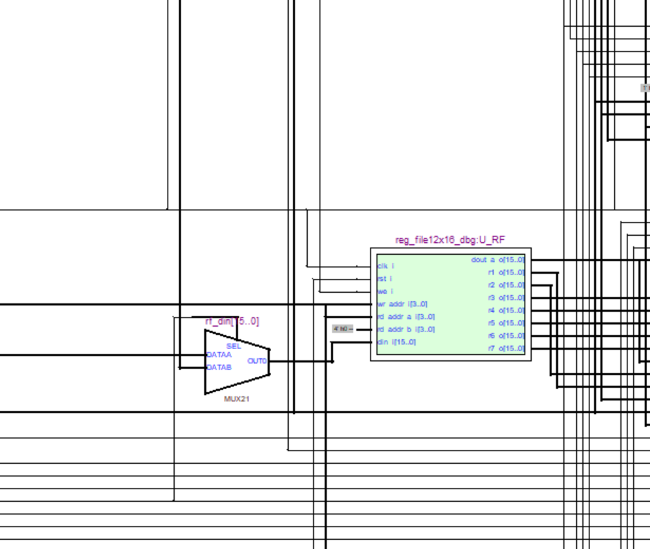
Рисунок 2.7 - Расположение блока регистров общего назначения в структуре процессорного ядра

2.4 Блок общих операций

Блок выполнения общих операций процессорного ядра предназначен для организации полного цикла работы микро-ЭВМ при выполнении команды. Он обеспечивает выборку команды из ПЗУ, загрузку регистров команды, декодирование кода операции, выбор исполнительного маршрута, формирование обращений к памяти данных, запуск арифметико-логического устройства, работу со стеком, изменение указателя команд и останов процессора.
Внутри cpu_core находятся указатель команд pc_r, регистры команды ir0_r и ir1_r, регистровый файл общего назначения, АЛУ, регистр флагов, стек, а также конечный автомат управления state_r.
Расположение блока выполнения операций в структуре процессорного ядра показано на рисунке 2.x.

Рисунок 2.x - Расположение блока выполнения операций в структуре процессорного ядра
Состав блока и назначение основных элементов схемы:
- state_r - конечный автомат управления, задающий текущий этап выборки, декодирования и выполнения команды;
- pc_r - указатель команды, содержащий адрес первого слова текущей или следующей команды в ПЗУ;
- ir0_r, ir1_r - регистры команды, в которые загружаются первое и второе 16-разрядные слова команды;
- cur_opcode_r - регистр декодированного кода операции;
- cur_reg_r - регистр номера РОН, выбранного полем REG_NUM;
- U_RF - блок регистров общего назначения R0-R11;
- U_ALU - арифметико-логическое устройство, выполняющее операции OR, NOR, SRA, INCS;
- регистр флагов Z, S, C, O - хранение признаков результата операций;
- U_STACK - стек данных глубиной 7 слов с направлением роста вниз;
- интерфейс ПЗУ команд - выборка двух слов команды;
- интерфейс кэш-памяти данных - выполнение операций чтения и записи данных;
- интерфейс предсказателя переходов - запрос прогноза и обновление таблицы переходов.
Далее описано назначение внешних входных пинов блока:
- clk_i - тактовый сигнал процессорного ядра;
- rst_i - сигнал синхронного сброса автомата и регистров;
- rom_data_i[15..0] - слово команды, считываемое из ПЗУ команд;
- cache_rdata_i[15..0] - слово данных, полученное из кэш-памяти;
- cache_ready_i - признак завершения операции чтения или записи через кэш;
- cache_hit_i - признак попадания при обращении к кэш-памяти;
- cache_miss_i - признак промаха при обращении к кэш-памяти;
- bp_hist_i[1..0] - история переходов, поступающая от предсказателя;
- bp_pred_i - предсказанное направление условного перехода;
- bp_target_i[15..0] - предсказанный адрес перехода.

Далее описано назначение внешних выходных пинов блока:
- rom_addr_o[15..0] - адрес слова команды в ПЗУ;
- rom_en_o - разрешение обращения к ПЗУ команд;
- cache_req_o - запрос операции чтения или записи данных через кэш;
- cache_we_o - выбор режима обращения к кэш-памяти: чтение или запись;
- cache_addr_o[15..0] - адрес операнда в памяти данных;
- cache_wdata_o[15..0] - данные, передаваемые на запись в память;
- bp_query_o - запрос к предсказателю переходов;
- bp_pc_query_o[15..0] - адрес команды, для которой запрашивается прогноз;
- bp_update_o - сигнал обновления предсказателя после фактического выполнения перехода;
- bp_pc_update_o[15..0] - адрес команды перехода, по которой обновляется предсказатель;
- bp_hist_o[1..0] - история переходов, передаваемая при обновлении;
- bp_taken_o - фактический результат условного перехода;
- bp_target_o[15..0] - фактический адрес перехода;
- halt_o - признак останова выполнения программы;
- dbg_state_o[4..0], dbg_pc_o[15..0], dbg_ir0_o[15..0], dbg_ir1_o[15..0] - отладочные выходы текущего состояния, указателя команд и регистров команды;
- dbg_r1_o-dbg_r7_o - отладочные выходы регистров общего назначения, используемых в тестовой программе;
- dbg_flags_o[3..0] - отладочный выход регистра флагов;
- dbg_sp_o[2..0] - отладочный выход указателя стека.

Внутренние управляющие сигналы исполнительной части:
- rf_we - разрешение записи в блок РОН;
- rf_wr_addr[3..0] - номер регистра, в который записывается результат;
- rf_rd_a[3..0], rf_rd_b[3..0] - номера регистров, считываемых из РОН;
- rf_din[15..0] - данные, записываемые в выбранный регистр;
- alu_a_r[15..0], alu_b_r[15..0] - операнды АЛУ;
- alu_op_r[2..0] - код операции АЛУ;
- alu_y[15..0] - результат АЛУ;
- flag_we - разрешение обновления регистра флагов;
- stack_push, stack_pop - сигналы занесения слова в стек и извлечения слова из стека;
- stack_dout[15..0] - слово, считанное из стека;
- stack_sp[2..0] - текущий указатель стека.

Входные и выходные связи блока выполнения операций можно разделить на несколько групп:
- интерфейс ПЗУ команд: rom_en_o, rom_addr_o, rom_data_i;
- интерфейс кэш-памяти данных: cache_req_o, cache_we_o, cache_addr_o, cache_wdata_o, cache_rdata_i, cache_ready_i;
- интерфейс предсказателя переходов: bp_query_o, bp_pc_query_o, bp_update_o, bp_taken_o, bp_target_o;
- отладочные выходы: dbg_state_o, dbg_pc_o, dbg_ir0_o, dbg_ir1_o, dbg_r1_o-dbg_r7_o, dbg_flags_o, dbg_sp_o;
- сигнал останова программы halt_o.
Общий алгоритм работы блока задаётся конечным автоматом state_r. После сброса автомат переходит к выборке команды. Так как команда имеет фиксированную длину два 16-разрядных слова, выборка всегда выполняется одинаково: первое слово помещается в IR0, второе слово помещается в IR1. После этого выполняется декодирование кода операции OPCODE[7..0], расположенного в старших разрядах IR0.

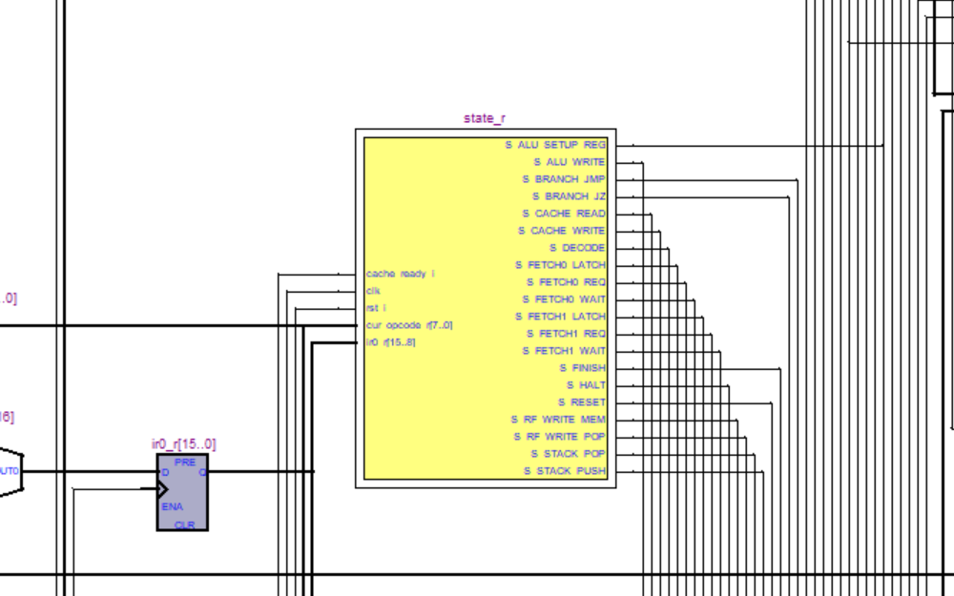
- Рисунок 2.x - Автомат выполнения общих операций процессорного ядра.

Лучше сделать так:
- Один общий скрин
Этот можно оставить с подписью:
Рисунок 2.x - Временная диаграмма выполнения тестовой программы микро-ЭВМ
- Для раздела общих операций сделать 3-4 увеличенных фрагмента из этой же диаграммы:
Выборка команды
Обрезать начало, где видно PC=0000, IR0=0110, IR1=0020.
Подпись:
Рисунок 2.x - Выборка и декодирование двухсловной команды
M->R и R->M
Показать:
- MOV 0020h, R1: IR0=0110, IR1=0020, потом меняется DBG_R1;
- MOV R3, 0030h: IR0=0230, IR1=0030, появляется импульс DBG_RAM_WE.
Подпись:
Рисунок 2.x - Выполнение операций обмена с памятью
АЛУ и стек
Показать участок с:
- SRA R1, INCS R1;
- PUSH R1, потом POP R3;
- изменение DBG_FLAGS, DBG_SP, DBG_R3.
Подпись:
Рисунок 2.x - Выполнение арифметико-логических и стековых операций
Переходы
Показать участок с JZ и JMP:
IR0=0A00, потом IR0=0900, изменение DBG_PC.
Подпись:
Рисунок 2.x - Выполнение команд передачи управления
И еще важное: перед скрином лучше сверни отдельные DBG_IR[0]...DBG_IR[15] и RAM_RDATA[0]..., они съедают место. Для отчета достаточно шин DBG_IR0, DBG_IR1, DBG_RAM_RDATA. Тогда диаграмма будет выглядеть намного чище.
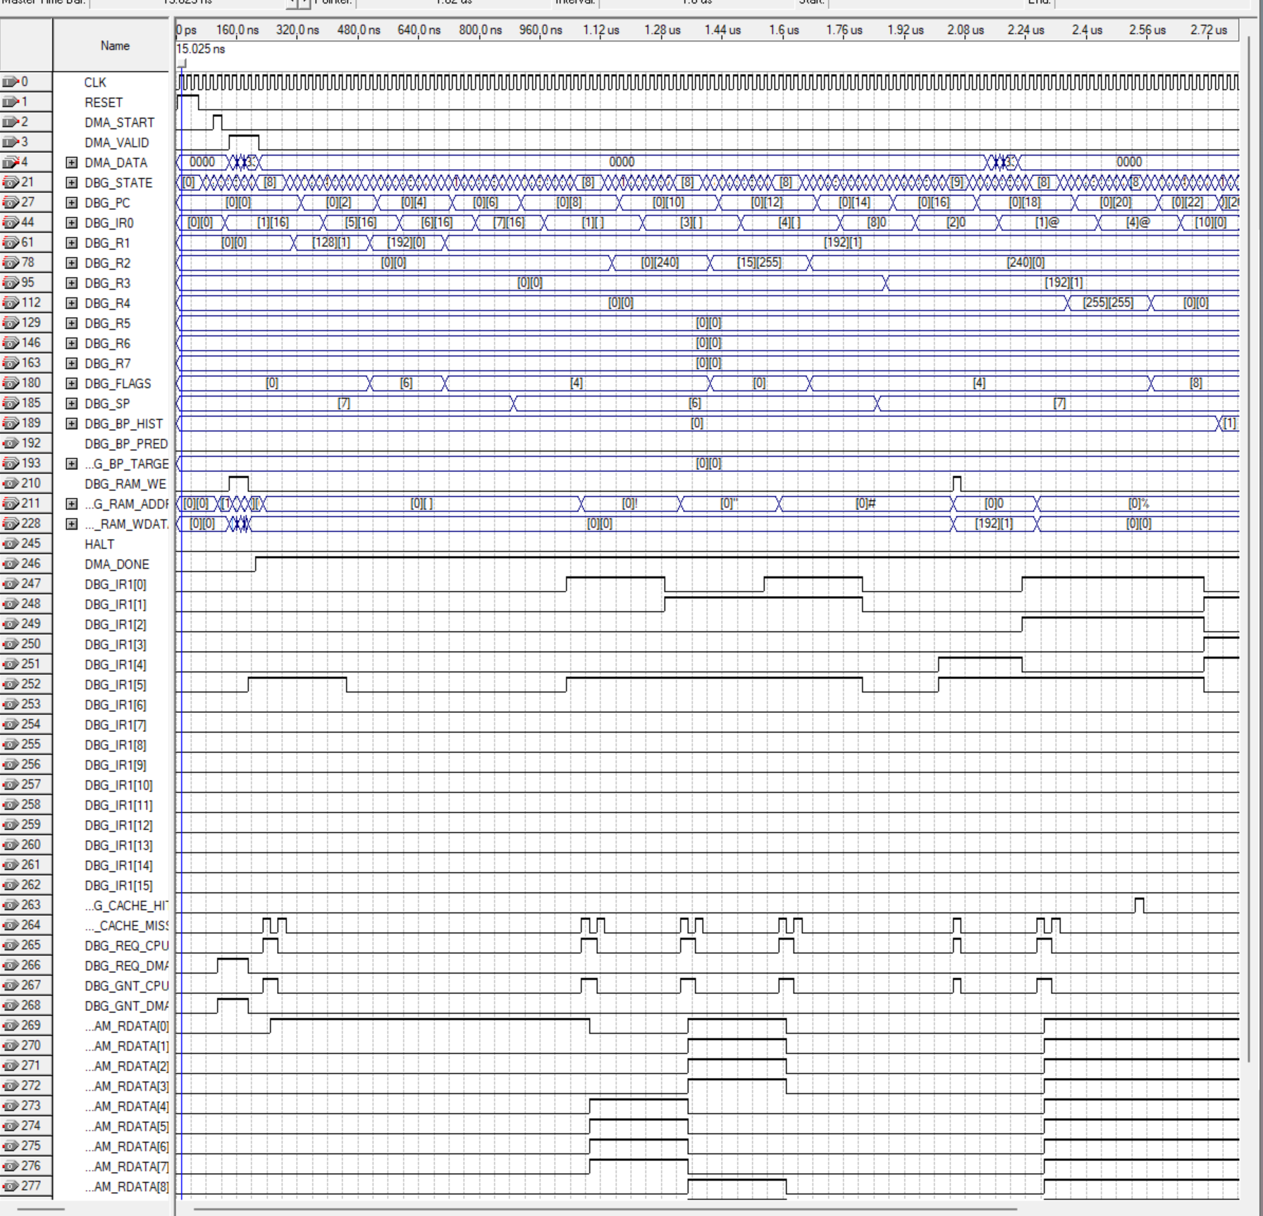
Таблица 2.x - Основные состояния автомата выполнения команд
Состояние | Назначение
S_RESET | начальная установка регистров и переход к выборке команды
S_FETCH0_REQ | выдача адреса первого слова команды в ПЗУ
S_FETCH0_WAIT | ожидание данных ПЗУ
S_FETCH0_LATCH | загрузка первого слова команды в IR0
S_FETCH1_REQ | выдача адреса второго слова команды в ПЗУ
S_FETCH1_WAIT | ожидание второго слова команды
S_FETCH1_LATCH | загрузка второго слова команды в IR1
S_DECODE | декодирование кода операции и номера регистра
S_CACHE_READ | чтение операнда из памяти данных через кэш
S_CACHE_WRITE | запись слова в память данных через кэш
S_ALU_SETUP_REG | подготовка операнда для операций SRA и INCS
S_ALU_WRITE | запись результата АЛУ в РОН и обновление флагов
S_RF_WRITE_MEM | запись слова, считанного из памяти, в РОН
S_STACK_PUSH | занесение регистра в стек
S_STACK_POP | извлечение слова из стека
S_RF_WRITE_POP | запись извлечённого слова в РОН
S_BRANCH_JMP | выполнение безусловного перехода
S_BRANCH_JZ | выполнение условного перехода по флагу Z
S_FINISH | завершение команды и переход к следующей выборке
S_HALT | останов выполнения программы

2.4.1 Блок нулевой итерации
Общий цикл выполнения команды начинается с выборки первого слова из ПЗУ команд. В состоянии S_FETCH0_REQ на адресный вход ПЗУ передаётся значение PC, после чего в состояниях S_FETCH0_WAIT и S_FETCH0_LATCH слово команды загружается в регистр IR0. Затем выполняется выборка второго слова команды: адрес PC + 1 передаётся в ПЗУ, а считанное слово загружается в регистр IR1.
Первое слово команды содержит код операции и номер регистра. Второе слово используется как адрес операнда в памяти данных, адрес перехода или резервное поле. Такой формат делает выборку регулярной: устройство управления всегда выбирает два слова, даже если конкретная команда использует только одно из них.
На временной диаграмме выборки и декодирования видно, что при начальном значении PC = 0000h в регистр IR0 загружается слово 0110h, соответствующее команде MOV 0020h, R1, а в регистр IR1 загружается адрес операнда 0020h. После декодирования команда передаётся на выполнение.
Рисунок 2.x - Выборка и декодирование двухсловной команды

2.4.2 Блоки арбитража к общим шинам
В образце преподавателя для подключения исполнительных блоков к общей шине используются блоки арбитража CHECK_IN и CHECK_OUT. В разработанной VHDL-модели отдельные графические блоки такого типа не создавались. Их функцию выполняет комбинационная маршрутизация сигналов внутри cpu_core, а доступ к ОЗУ данных регулируется кэшем и внешним арбитром шины данных.
Для операций чтения или записи данных процессор формирует сигналы к кэш-памяти:
- cache_req_o - запрос обращения к памяти данных;
- cache_we_o - направление обмена: чтение или запись;
- cache_addr_o - адрес операнда;
- cache_wdata_o - данные, записываемые в память;
- cache_rdata_i - данные, считанные из памяти;
- cache_ready_i - признак завершения обмена.
При промахе кэша обращение передаётся в ОЗУ данных через общий арбитр. Поэтому прямого конфликта между процессором и КПДП на шине ОЗУ не возникает: запросы REQ_CPU и REQ_DMA обрабатываются арбитром, а разрешения выдаются сигналами GNT_CPU и GNT_DMA.
Рисунок 2.x - Маршрутизация данных между процессором, кэшем и ОЗУ

2.4.3 Блок операции HLT (останов микро-ЭВМ)
В данной микро-ЭВМ для завершения выполнения программы используется команда HLT. Она описывается вместе с обработкой зарезервированных кодов операций, поскольку при попадании неопределённого кода автомат управления также переводит процессор в состояние останова.
Команда HLT имеет код операции 00h и предназначена для останова выполнения программы. При декодировании этой команды автомат управления переходит в состояние S_HALT. В данном состоянии выборка новых команд прекращается, а на выходе halt_o устанавливается активный уровень.
Неиспользуемые коды операций считаются зарезервированными. Если в регистр IR0 попадает код операции, не входящий в реализованный набор команд, автомат также переводится в состояние S_HALT. Это защищает модель от случайного выполнения неопределённой команды и упрощает отладку.
На временной диаграмме завершения программы команда HLT определяется по значению IR0 = 0000h. После её декодирования сигнал HALT принимает активное значение.

Рисунок 2.x - Завершение выполнения программы командой HLT

2.4.4 Блок операции JMP (безусловный переход)
Команда JMP adr имеет код операции 09h и выполняет безусловную передачу управления по адресу, заданному вторым словом команды. При выполнении этой команды значение PC не увеличивается на два, а заменяется значением IR1.
В тестовой программе команда JMP 001Eh кодируется словами IR0 = 0900h и IR1 = 001Eh. После её выполнения следующая выбираемая команда находится по адресу 001Eh, а команда по адресу 001Ch пропускается.
Команда JZ adr имеет код операции 0Ah и выполняет условный переход при установленном флаге Z. Если Z = 1, в PC загружается значение IR1. Если Z = 0, выполнение продолжается линейно, то есть PC увеличивается на два.
В тестовой программе перед командой JZ выполняется команда NOR R4, 0025h, формирующая нулевой результат. Поэтому флаг Z устанавливается, и команда JZ 001Ah передаёт управление на адрес 001Ah. Команда по адресу 0018h не выполняется, что подтверждается неизменным значением регистра R5.
При выполнении JZ дополнительно обновляется блок предсказания переходов. Процессор передаёт фактический результат перехода через сигналы bp_update_o, bp_taken_o и bp_target_o.

Рисунок 2.x - Выполнение команд передачи управления JMP и JZ

2.4.5 Блок операции M->R (чтение из RAM в РОН)

Команда MOV adr, Rn имеет код операции 01h и выполняет чтение 16-разрядного слова из памяти данных в выбранный регистр общего назначения. Номер регистра задаётся полем REG_NUM первого слова команды, а адрес ячейки памяти задаётся вторым словом IR1.
После декодирования команды автомат управления переходит в состояние S_CACHE_READ. На адресный вход кэша передаётся значение IR1, сигнал записи сбрасывается, а сигнал запроса cache_req_o устанавливается в активное состояние. Если требуемое слово находится в кэше, данные сразу выдаются процессору. Если происходит промах, кэш обращается к ОЗУ данных через арбитр, получает слово из памяти, записывает его в выбранную строку кэша и выдаёт процессору.
После появления cache_ready_i = 1 автомат переходит в состояние S_RF_WRITE_MEM, где считанное слово записывается в выбранный регистр общего назначения. Затем команда завершается и автомат переходит к выборке следующей команды.
В тестовой программе команда MOV 0020h, R1 кодируется словами IR0 = 0110h и IR1 = 0020h. После её выполнения в регистре R1 появляется значение 8001h.

Рисунок 2.x - Выполнение команды MOV adr,Rn

2.4.6 Блок операции R->M (запись из РОН в RAM)
Команда MOV Rn, adr имеет код операции 02h и выполняет запись содержимого выбранного регистра общего назначения в память данных. Номер регистра задаётся полем REG_NUM, а адрес записи задаётся вторым словом команды IR1.
После декодирования команды автомат управления переходит в состояние S_CACHE_WRITE. На адресный вход кэша передаётся значение IR1, на вход данных кэша передаётся содержимое выбранного регистра, а признак записи устанавливается в активное состояние.
Кэш-память в проекте работает в режиме сквозной записи. Поэтому при записи обновляется строка кэша и одновременно формируется обращение к ОЗУ данных. На временной диаграмме это подтверждается активным импульсом DBG_RAM_WE.
В тестовой программе команда MOV R3, 0030h кодируется словами IR0 = 0230h и IR1 = 0030h. К моменту её выполнения в регистре R3 находится значение C001h, поэтому это значение записывается в ячейку ОЗУ с адресом 0030h.

Рисунок 2.x - Выполнение команды MOV Rn,adr

Завершение выполнения команды
Большинство команд после выполнения переходят в состояние S_FINISH. В этом состоянии автомат завершает текущую операцию, увеличивает PC на два и возвращается к выборке следующей команды. Увеличение на два связано с фиксированным двухсловным форматом команды.
Для команд JMP и JZ значение PC изменяется непосредственно в состояниях перехода. Для команды HLT возврат к выборке не выполняется: автомат остаётся в состоянии S_HALT.
Таким образом, блок выполнения общих операций задаёт единый алгоритм работы процессорного ядра: выборка двух слов команды, декодирование, выбор исполнительного маршрута, выполнение операции, запись результата и переход к следующей команде.

2.5 Арифметико-логические устройства
Арифметико-логическое устройство и блок регистров общего назначения образуют вычислительную часть процессорного ядра. Блок РОН хранит промежуточные данные и результаты выполнения команд, а АЛУ выполняет арифметико-логические преобразования над 16-разрядными словами. Результаты операций возвращаются в выбранный регистр общего назначения, а признаки результата фиксируются в регистре флагов.
В разработанной микро-ЭВМ АЛУ выполняет операции OR, NOR, SRA и INCS. Дополнительно в пакете команд предусмотрена внутренняя операция PASS_A, используемая как нейтральный режим передачи операнда без изменения. Пользовательскими командами являются OR Rn, adr, NOR Rn, adr, SRA Rn и INCS Rn.
Состав блока и назначение основных элементов схемы:
- блок регистров общего назначения U_RF - хранение операндов и результатов вычислений;
- арифметико-логическое устройство U_ALU - выполнение операций OR, NOR, SRA, INCS;
- входные регистры alu_a_r и alu_b_r - фиксация операндов, поступающих на АЛУ;
- регистр кода операции alu_op_r - выбор выполняемой операции АЛУ;
- выход результата alu_y - передача результата в тракт записи РОН;
- регистр флагов Z, S, C, O - хранение признаков результата;
- управляющий сигнал rf_we - разрешение записи результата в РОН;
- управляющий сигнал flag_we - разрешение обновления регистра флагов.

Назначение входных сигналов вычислительного блока:
- clk_i - тактовый сигнал, по которому выполняется запись в РОН и регистр флагов;
- rst_i - сброс регистров общего назначения и флагов;
- rf_a[15..0] - первый операнд, считанный из выбранного регистра РОН;
- rf_b[15..0] - второй операнд, считанный из РОН при необходимости;
- cache_rdata_i[15..0] - операнд, считанный из памяти данных через кэш для команд OR и NOR;
- flag_s - текущее значение признака знака, используемое в операции INCS;
- cur_reg_r[3..0] - номер регистра, участвующего в операции;
- cur_opcode_r[7..0] - код выполняемой команды.

Назначение выходных сигналов вычислительного блока:
- rf_wr_addr[3..0] - номер регистра, в который записывается результат;
- rf_din[15..0] - данные, записываемые в регистровый файл;
- alu_y[15..0] - результат операции АЛУ;
- alu_z, alu_s, alu_c, alu_o - признаки результата, сформированные АЛУ;
- dbg_r1_o-dbg_r7_o - отладочные выходы регистров, используемых в тестовой программе;
- dbg_flags_o[3..0] - отладочный выход регистра флагов.
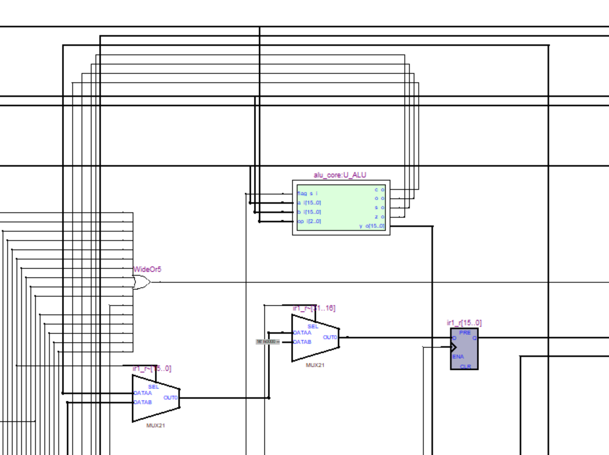
Рисунок 2.7 - Арифметико-логическое устройство
На схеме АЛУ входные операнды A[15..0] и B[15..0] поступают на комбинационную логику выбора операции. Код ALU_OP[2..0] определяет, какой результат будет передан на выход Y[15..0]. Параллельно формируются признаки результата: Z устанавливается при Y = 0000h, S повторяет старший бит результата, C используется как бит переноса или вытесненный младший бит при сдвиге, O показывает переполнение при выполнении INCS.

2.5.1 Блоки арбитража к общим шинам

Первый операнд АЛУ поступает из выбранного регистра общего назначения через выход rf_a. Второй операнд зависит от команды. Для операций OR и NOR он считывается из памяти данных через кэш и поступает на вход АЛУ как cache_rdata_i. Для операций SRA и INCS обращение к памяти не требуется: используется содержимое регистра Rn, а для INCS дополнительно учитывается значение флага S.
После формирования результата АЛУ автомат переходит в состояние S_ALU_WRITE. В этом состоянии результат alu_y записывается в выбранный регистр общего назначения, а признаки результата записываются в регистр флагов.

Рисунок 2.x - Маршрутизация операндов арифметико-логического устройства

2.5.2 Блок регистров арифметико-логического устройства

Арифметико-логическое устройство реализовано как 16-разрядный комбинационный блок. На входы АЛУ поступают операнды A[15..0] и B[15..0], код выполняемой операции ALU_OP[2..0] и текущее значение флага S, используемое командой INCS.
В состав АЛУ входят логический узел OR/NOR, схема арифметического сдвига вправо, сумматор для операции INCS и мультиплексор выбора результата. Результат формируется на выходе Y[15..0]. Параллельно вычисляются признаки результата: Z, S, C и O.
Назначение входных пинов АЛУ:
- a_i[15..0] - первый операнд;
- b_i[15..0] - второй операнд;
- flag_s_i - вход текущего значения флага S для операции INCS;
- op_i[2..0] - код выполняемой операции.
Назначение выходных пинов АЛУ:
- y_o[15..0] - результат операции;
- z_o - признак нулевого результата;
- s_o - признак знака результата;
- c_o - признак переноса или вытесненного младшего бита при сдвиге;
- o_o - признак переполнения.

Таблица 2.x - Кодирование операций АЛУ
Код ALU_OP[2..0] | Операция | Назначение
000 | PASS_A | передача операнда A без изменения
001 | OR | поразрядное логическое ИЛИ
010 | NOR | инверсия результата поразрядного ИЛИ
011 | SRA | арифметический сдвиг вправо
100 | INCS | инкремент при активном флаге S

2.5.3 Блок операции OR (побитовое «ИЛИ»)
Команда OR Rn, adr выполняет побитовое логическое ИЛИ между содержимым регистра Rn и словом памяти данных по адресу adr. Первый операнд поступает из регистрового файла, а второй считывается из памяти данных через кэш.
После декодирования команды процессор переходит в состояние S_CACHE_READ, получает слово памяти и передаёт его на второй вход АЛУ. Затем задаётся код операции ALU_OR. Результат вычисляется по выражению:
Y = A OR B.
После выполнения операции результат записывается обратно в регистр Rn. Флаг Z устанавливается при нулевом результате, флаг S копирует старший бит результата. Флаги C и O для логической операции сбрасываются.
В тестовой программе команда OR R2, 0022h используется для проверки логического тракта АЛУ и обмена с памятью данных.
Рисунок 2.x - Выполнение операции OR

2.5.4 Блок операции NOR (побитовое «ИЛИ-НЕ»)

Команда NOR Rn, adr выполняет инверсию результата побитового ИЛИ регистра Rn и слова памяти данных. Как и для команды OR, первый операнд поступает из регистра общего назначения, а второй операнд считывается из памяти через кэш.
Результат операции формируется по выражению:
Y = NOT(A OR B).
Полученное значение записывается обратно в выбранный регистр общего назначения. Флаги Z и S формируются по результату операции, а флаги C и O сбрасываются.
В тестовой программе команда NOR R4, 0025h используется для формирования нулевого результата. После её выполнения устанавливается флаг Z, что затем проверяется командой условного перехода JZ.
Рисунок 2.x - Выполнение операции NOR

2.5.5 Блок операции SRA (арифметический сдвиг вправо)

Команда SRA Rn выполняет арифметический сдвиг содержимого регистра Rn вправо на один разряд. Второе слово команды выбирается из ПЗУ в рамках общего формата, но при выполнении не используется.
При арифметическом сдвиге старший бит исходного операнда сохраняется, поэтому знак числа не изменяется. Остальные биты сдвигаются вправо, а младший вытесненный бит записывается во флаг C.
Для операнда A результат формируется следующим образом:
Y(15) = A(15);
Y(i) = A(i+1), где i = 0...14.
В тестовой программе после команды MOV 0020h, R1 в регистре R1 находится значение 8001h. После выполнения SRA R1 оно преобразуется в C000h, а вытесненный младший бит записывается во флаг C.
Рисунок 2.x - Выполнение операции SRA

2.5.6 Блок операции INCS (инкремент по флагу S)

Команда INCS Rn выполняет инкремент выбранного регистра на значение флага S. В отличие от обычного инкремента, ко входу сумматора подаётся не постоянная единица, а текущее значение флага знака.
Результат операции описывается выражением:
Y = A + S.
Если S = 0, содержимое регистра не изменяется. Если S = 1, значение регистра увеличивается на единицу. После вычисления результат записывается обратно в выбранный регистр, а флаги Z, S, C и O обновляются по результату операции.
В тестовой программе команда INCS R1 выполняется после SRA R1. Так как после сдвига значение R1 = C000h имеет установленный старший бит, флаг S равен единице. Поэтому команда INCS R1 изменяет значение регистра на C001h.
Рисунок 2.x - Выполнение операции INCS

2.5.7 Блок формирования регистра флагов
Регистр флагов фиксирует признаки результата арифметико-логических операций. В проекте используются четыре флага:
- Z - признак нулевого результата;
- S - признак знака результата;
- C - перенос или вытесненный бит;
- O - признак переполнения.
Флаг Z устанавливается, если результат АЛУ равен 0000h. Флаг S повторяет старший бит результата. Флаг C при операции SRA получает младший вытесненный бит исходного операнда, а при INCS используется как перенос из старшего разряда. Флаг O используется для фиксации переполнения при выполнении INCS; для логических операций и сдвига он сбрасывается.

Таблица 2.x - Реализация операций АЛУ и обновление флагов
Операция | Аппаратное выражение | Запись результата | Обновление флагов
OR Rn, adr | Y = A OR B | Rn <- Y | Z = (Y = 0), S = Y15, C = 0, O = 0
NOR Rn, adr | Y = NOT(A OR B) | Rn <- Y | Z = (Y = 0), S = Y15, C = 0, O = 0
SRA Rn | Y15 = A15, Yi = A(i+1) | Rn <- Y | Z = (Y = 0), S = Y15, C = A0, O = 0
INCS Rn | Y = A + S | Rn <- Y | Z = (Y = 0), S = Y15, C - перенос, O - переполнение

Операция SRA используется для арифметического сдвига вправо с сохранением знака. Например, при A = 8001h результат равен C000h, а во флаг C заносится вытесненный младший бит. Операция INCS используется для прибавления единицы только при активном флаге S. Поэтому при A = C000h и S = 1 результат равен C001h. Операции OR и NOR выполняются над двумя 16-разрядными операндами.
Для операции SRA сохраняется старший бит исходного операнда, а младший бит заносится во флаг C. Для OR и NOR используются оба операнда, при этом C и O сбрасываются. Для INCS к операнду прибавляется текущее значение флага S, поэтому при S = 0 регистр не изменяется, а при S = 1 увеличивается на единицу.
Таким образом, арифметико-логическое устройство и блок РОН обеспечивают выполнение всех вычислительных команд проектируемой микро-ЭВМ.
Команды OR, NOR, SRA и INCS проверяют логическую обработку, арифметический сдвиг, условный инкремент и корректное формирование флагов.

2.6 Стековое запоминающее устройство

2.6.1 Блоки арбитража к общим шинам
Обмен стекового запоминающего устройства с процессорным ядром выполняется через тракт РОН и управляющие сигналы stack_push, stack_pop и stack_empty. Отдельный доступ к ОЗУ для операций PUSH и POP не требуется, поэтому конфликт с КПДП отсутствует; согласование выполняется на уровне устройства управления.

2.6.2 Блок схемы стека
Команда PUSH Rn имеет код операции 07h и выполняет занесение содержимого выбранного регистра общего назначения в стек. После декодирования команды автомат переходит в состояние S_STACK_PUSH, где активируется сигнал stack_push. На вход стека передаётся значение выбранного регистра.
Команда POP Rn имеет код операции 08h и выполняет извлечение слова из стека в выбранный регистр общего назначения. Сначала автомат переходит в состояние S_STACK_POP, где активируется чтение из стека. Затем в состоянии S_RF_WRITE_POP считанное слово записывается в выбранный регистр.
В тестовой программе команда PUSH R1 заносит в стек значение C001h, а команда POP R3 извлекает это значение в регистр R3. Корректность работы стека подтверждается изменением отладочного сигнала DBG_SP: при занесении значение указателя изменяется с 7 на 6, а при извлечении возвращается с 6 на 7.

Рисунок 2.x - Выполнение стековых команд PUSH и POP

2.7 КЭШ-память

2.7.1 Блок данных КЭШа

Кэш-память располагается между исполнительной частью процессора и ОЗУ данных и предназначена для уменьшения среднего времени доступа к данным. По техническому заданию для разрабатываемой микро-ЭВМ требуется кэш с параметром k = 4, алгоритмом замещения по наибольшей давности хранения и синхронизацией с памятью по схеме «сквозная запись с отображением». Для дальнейшей разработки принимается четырёхканальный множественно-ассоциативный кэш с 16 наборами и длиной строки в одно 16-разрядное слово. Такое решение упрощает схему сравнения тегов, не требует выделения поля смещения внутри строки и хорошо подходит для учебного моделирования.

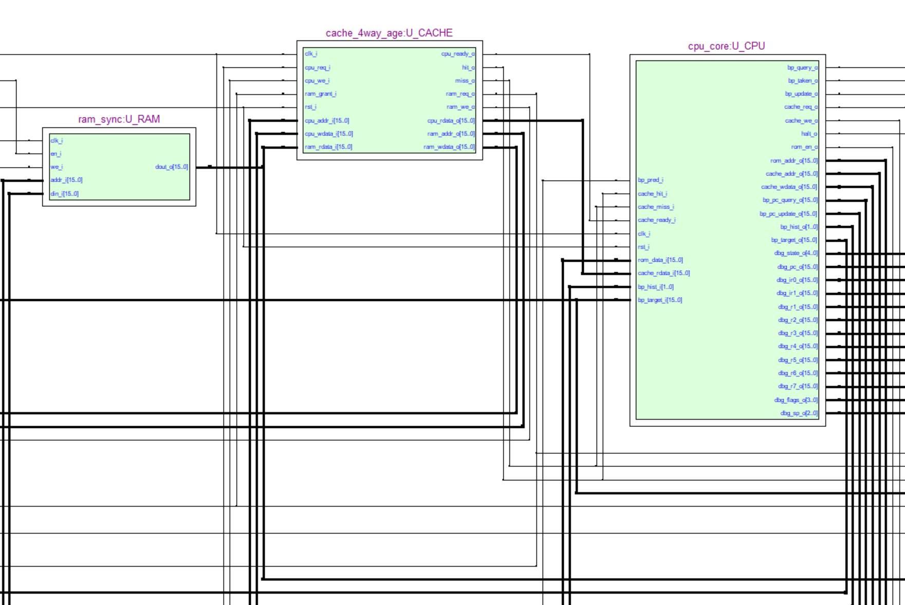

Рисунок 2.x - Расположение блока кэш-памяти в составе подсистемы памяти.
При 16 наборах адрес данных A[15:0] делится на две части: младшие четыре бита A[3:0] образуют индекс набора, а старшие двенадцать бит A[15:4] записываются в поле тега. В каждом наборе имеются четыре строки, каждая из которых содержит слово данных, тег, признак действительности и поле возраста. Поскольку используется сквозная запись, хранить признак модификации dirty не требуется: любое изменение слова немедленно дублируется в ОЗУ.

Таблица 9 - Состав строки кэша данных
Поле строки | Разрядность | Назначение
V | 1 бит | Признак того, что строка содержит корректные данные и может участвовать в сравнении тегов.
TAG | 12 бит | Старшие биты адреса A[15:4], используемые для определения попадания в выбранном наборе.
DATA | 16 бит | Кэшируемое слово данных, выдаваемое процессору при попадании.
AGE | 2 бита | Код относительной давности хранения в пределах набора; используется при выборе строки на замещение.

Попадание в кэш определяется следующим образом. По индексу A[3:0] выбирается нужный набор, после чего тег адреса одновременно сравнивается с четырьмя тегами всех строк набора. Если хотя бы в одной строке V = 1 и TAG совпадает с A[15:4], формируется сигнал hit, а на выход кэша через мультиплексор поступает соответствующее поле DATA. При отсутствии совпадений формируется miss и контроллер кэша запрашивает доступ к ОЗУ через арбитр шины.
Алгоритм замещения по наибольшей давности хранения реализуется проще, чем алгоритм замещения по наибольшей давности хранения, поскольку возраст строки меняется только в момент загрузки новой строки, а не при каждом чтении. Если в наборе имеется хотя бы одна недействительная строка, новая запись помещается в неё. Если набор полностью заполнен, выбирается строка с максимальным значением AGE. После загрузки новой строки её возраст устанавливается равным нулю, а возраста остальных действительных строк набора увеличиваются на единицу с насыщением до максимума. При попадании значения AGE не меняются, так как критерий замещения связан не с последним обращением, а именно с длительностью хранения строки в кэше.
Политика «сквозная запись с отображением» трактуется следующим образом. При записи по адресу, который уже присутствует в кэше, слово одновременно обновляется и в строке кэша, и в ОЗУ. При записи по адресу, отсутствующему в кэше, слово сначала передаётся в ОЗУ, после чего соответствующая строка создаётся и в кэше. Тем самым после любой операции записи кэш не расходится с основной памятью, а последующие чтения недавно записанного слова могут выполняться с попаданием.
С точки зрения временных диаграмм чтение при попадании укладывается в один цикл обращения к кэшу: в текущем такте выставляется адрес, а к концу такта или в следующем синхронном такте на выходе формируется слово данных. При промахе добавляются такты арбитража и чтения ОЗУ, после чего загруженная строка сразу же выдаётся в процессор. Для записи время операции в основном определяется синхронным ОЗУ, потому что даже при попадании в кэш должно быть выполнено дублирование данных в оперативную память.
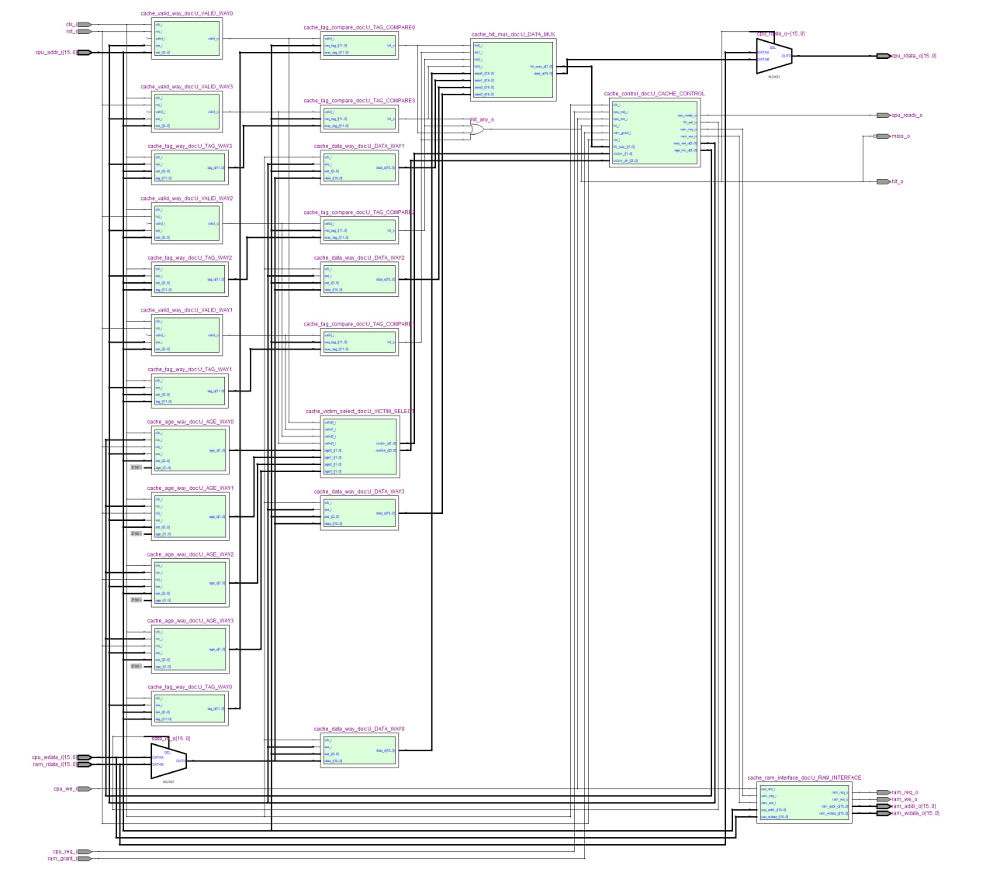
Рисунок 2.x – Структурная схема блока кэш-памяти.

2.7.2 Второстепенные блоки КЭШа
Адрес обращения к кэш-памяти имеет разрядность 16 бит. Так как строка кэша содержит одно 16-разрядное слово, поле смещения внутри строки отсутствует. Младшие четыре разряда адреса используются как индекс набора, а старшие двенадцать разрядов образуют тег.
Таблица 2.x - Разбиение адреса обращения к кэш-памяти
Разряды | Поле | Размер | Назначение
A[15:4] | TAG | 12 бит | Сравнивается с тегами всех way выбранного набора
A[3:0] | SET | 4 бита | Выбирает один из 16 наборов кэш-памяти
- | OFFSET | 0 бит | Смещение отсутствует, строка кэша содержит одно 16-разрядное слово

Поле SET=A[3:0] выбирает один из 16 наборов кэш-памяти. В выбранном наборе параллельно проверяются четыре way. Поле TAG=A[15:4] сравнивается с тегами, сохраненными в каждом way, а результат сравнения совместно с valid-битом определяет попадание или промах.

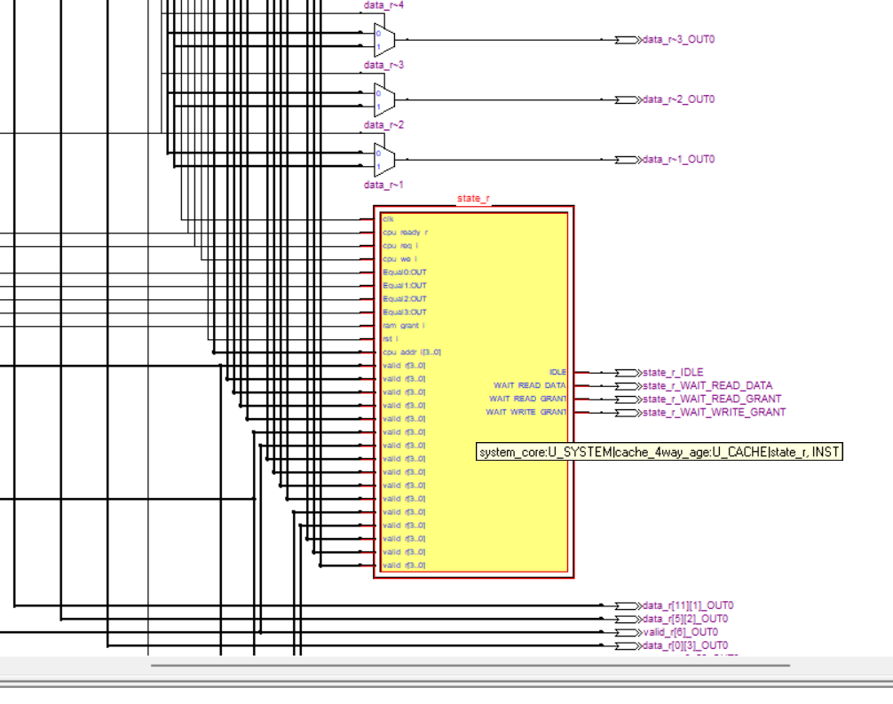

2.7.3 Блок управления КЭШа
Рисунок 2.x - Автомат управления кэш-памятью

На рисунке 2.x показан фрагмент RTL-схемы автомата управления кэш-памятью. Автомат state_r формирует состояния IDLE, WAIT_READ_GRANT, WAIT_READ_DATA и WAIT_WRITE_GRANT. В состоянии IDLE выполняется проверка обращения процессора к кэшу, при промахе чтения выполняется переход к ожиданию доступа к ОЗУ, а при записи - к состоянию сквозной записи.
Для проверки работы кэш-памяти выполнено функциональное моделирование отдельного блока cache_4way_age. На временной диаграмме показаны три характерных режима: чтение при промахе, повторное чтение при попадании и запись в режиме сквозной записи.

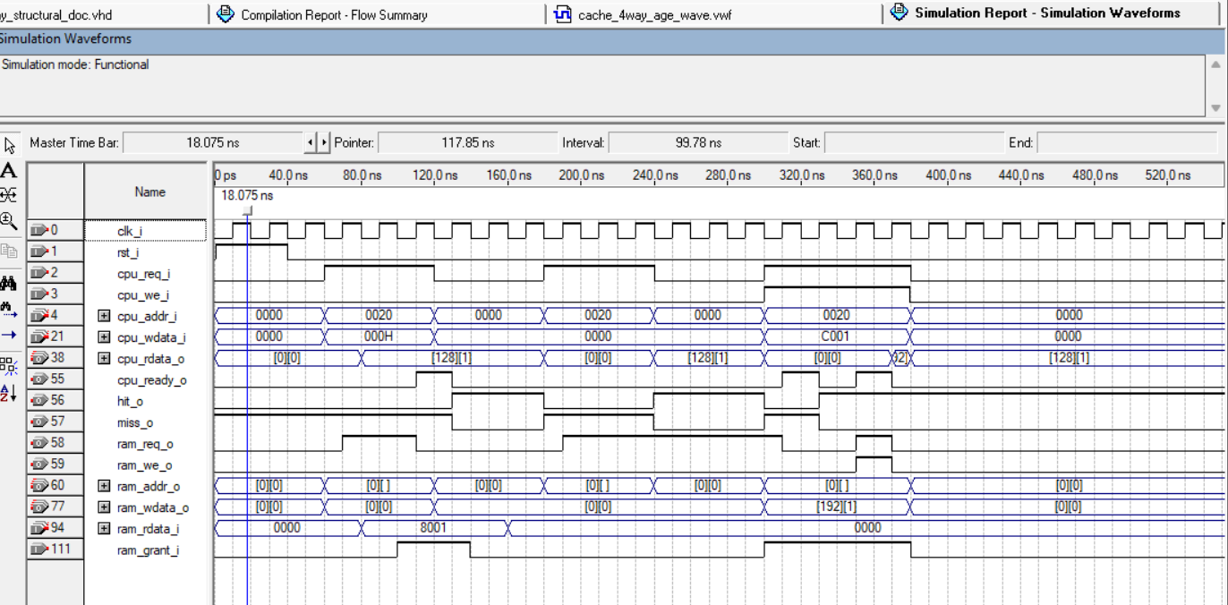
Рисунок 2.x - Временная диаграмма функционального моделирования кэш-памяти
При первом обращении к адресу 0020h кэш пуст, поэтому формируется сигнал miss_o, выставляется запрос ram_req_o, а адрес передается на ram_addr_o. После разрешения ram_grant_i слово 8001h считывается из ОЗУ, записывается в выбранную строку кэша и выдается процессору через cpu_rdata_o. При повторном обращении к адресу 0020h совпадают тег и valid-бит, поэтому формируется hit_o, а обращение к ОЗУ не выполняется. При операции записи кэш обновляет свою строку и одновременно выставляет ram_we_o, ram_addr_o и ram_wdata_o, что подтверждает режим сквозной записи.
Работа кэш-памяти проверялась также в составе микро-ЭВМ. Для наблюдения использованы отладочные выходы верхнего уровня, отображающие состояние процессора, обращения к кэш-памяти, сигналы арбитража и обмен с ОЗУ.
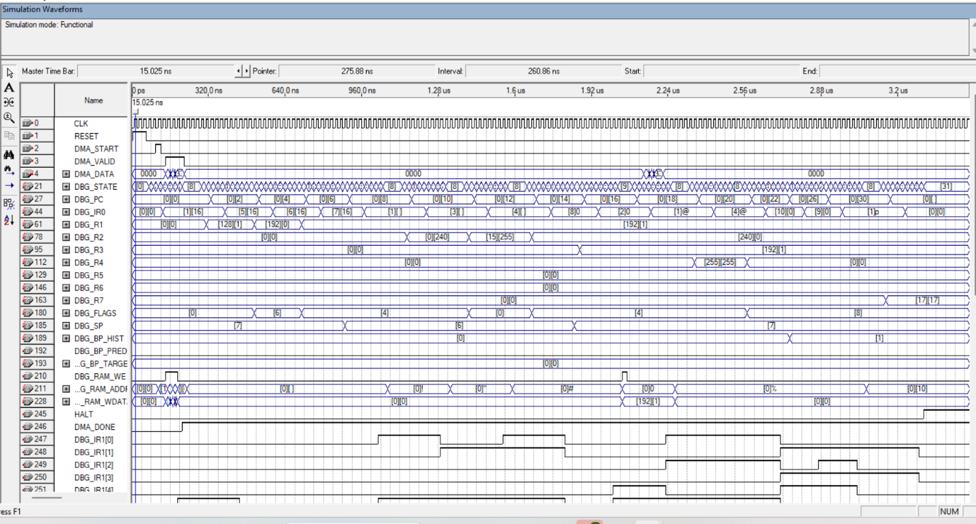

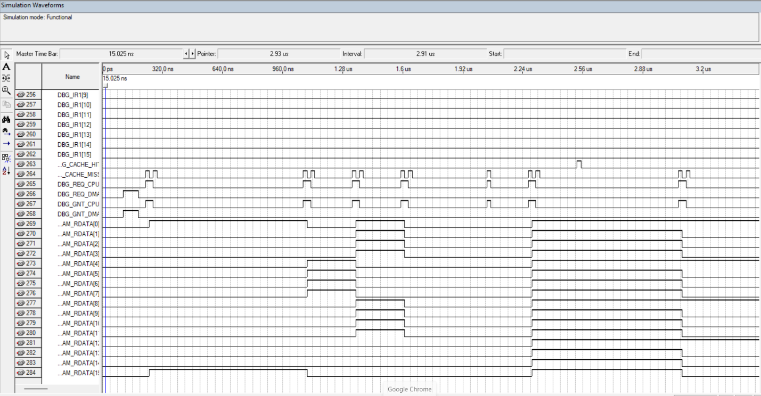
Рисунок 2.x - Работа кэш-памяти при выполнении тестовой программы
На временной диаграмме видно, что при обращениях процессора к памяти формируются сигналы DBG_CACHE_HIT и DBG_CACHE_MISS. При промахе кэш запрашивает доступ к ОЗУ через DBG_REQ_CPU, после чего арбитр выдает разрешение DBG_GNT_CPU. Адрес и данные обмена отображаются сигналами DBG_RAM_ADDR, DBG_RAM_WDATA и DBG_RAM_RDATA. При записи активируется DBG_RAM_WE, что подтверждает выполнение сквозной записи в ОЗУ.
Таким образом, временное моделирование подтверждает работу основных режимов кэш-памяти: промах чтения с загрузкой строки из ОЗУ, попадание при повторном чтении и сквозную запись в ОЗУ. Использование полей TAG и SET обеспечивает выбор набора и проверку попадания, а счетчики AGE применяются для выбора строки при замещении.
(ВЫДЕЛИТЬ ТОЛЬКО НУЖНЫЕ СТРОКИ ДЛЯ 2 диаграмм) Но для отчета я бы сделал один финальный скрин чуть лучше:

2.8 Контроллер прямого доступа к памяти

Контроллер прямого доступа к памяти предназначен для обмена данными между внешним устройством и ОЗУ без участия арифметико-логического тракта процессора. Для технического задания заданы начальный адрес 10 и объём блока 6 байт. Поскольку в проекте принята словная организация ОЗУ по 16 бит, это соответствует передаче трёх последовательных слов по адресам 10, 11 и 12. Такое фиксированное задание удобно для моделирования, потому что позволяет заранее задать регистры адреса и счётчика и затем наблюдать корректность заполнения памяти по дампу.
В состав КПДП входят регистр начального адреса START_ADDR, рабочий регистр текущего адреса CURR_ADDR, счётчик оставшегося объёма BYTE_CNT, входной регистр данных DATA_BUF, регистр состояния STATUS и конечный автомат управления. Перед началом передачи в START_ADDR загружается значение 10, а в BYTE_CNT - значение 6. После поступления внешнего запроса контроллер копирует начальный адрес в CURR_ADDR, переводит STATUS в состояние BUSY и запрашивает у арбитра доступ к системной шине данных
.
Таблица 11 - Регистры и сигналы контроллера прямого доступа к памяти
Элемент | Разрядность/начальное значение | Назначение
START_ADDR | 16 бит / 10 | Хранит базовый адрес области ОЗУ, в которую должен быть записан принимаемый блок.
CURR_ADDR | 16 бит | Содержит текущий адрес очередной передачи; увеличивается после каждого успешно записанного слова.
BYTE_CNT | 16 бит / 6 | Содержит число ещё не переданных байтов; после каждой 16-битной передачи уменьшается на 2.
DATA_BUF | 16 бит | Буферизует слово, принимаемое от внешнего устройства до момента записи в ОЗУ.
STATUS | несколько бит | Формирует признаки BUSY, DONE и, при необходимости, ERROR.
DREQ, DACK, BR_DMA, BG_DMA | служебные сигналы | Организуют внешний запрос на передачу и захват системной шины через арбитр.

В данной работе КПДП рассматривается в режиме передачи от внешнего источника в ОЗУ. Алгоритм его работы таков. Сначала внешнее устройство формирует сигнал DREQ и выдаёт первое 16-разрядное слово на вход DATA_BUF. Контроллер выставляет запрос BR_DMA на арбитр шины. После получения разрешения BG_DMA он подаёт адрес CURR_ADDR на вход ОЗУ, выдаёт данные из DATA_BUF на шину DI_RAM и формирует сигнал записи WR_RAM. После завершения такта записи CURR_ADDR увеличивается на единицу, а BYTE_CNT уменьшается на 2. Цикл повторяется до тех пор, пока счётчик не достигнет нуля.
Так как объём блока составляет всего 6 байт, для упрощения управляющей логики выбирается пакетный режим: после получения гранта контроллер удерживает шину до завершения всех трёх слов передачи. По окончании обмена признак BUSY сбрасывается, формируется DONE, а арбитру передаётся освобождение шины. Если требуется прерывание процессора по завершении обмена, сигнал DONE может быть дополнительно подан на вход контроллера прерываний или на отдельный флаг состояния.
Использование КПДП особенно удобно при моделировании, поскольку позволяет показать, что память данных изменяется даже без выполнения процессором явных команд MOV reg, adr. В дампе памяти после окончания передачи должны измениться ячейки с адресами 10, 11 и 12, а содержимое регистров процессора при этом может остаться неизменным. Именно эта особенность и демонстрирует принцип прямого доступа к памяти как самостоятельного шино-мастеринга со стороны внешнего контроллера.

2.9 Предсказатель переходов

Для технического задания задана схема предсказания переходов A4 с шаблоном «4, PC(2) || GHR(2)». В пояснительной записке целесообразно реализовать её как двухуровневый адаптивный предсказатель, использующий два младших бита адреса условного перехода и двухразрядный регистр глобальной истории. Такая структура хорошо согласуется с параметрами задания и при этом достаточно проста для моделирования на ПЛИС.
В состав блока предсказания включаются: регистр глобальной истории GHR[1:0], таблица историй шаблонов PHT на 16 ячеек, а также буфер целевых адресов BTB на 16 записей. Индекс таблицы образуется конкатенацией двух младших бит адреса команды перехода и текущего содержимого GHR: INDEX = PC[1:0] || GHR[1:0]. По этому индексу выбирается 2-битный счётчик насыщения, задающий прогноз направления перехода.
Таблица 10 - Интерпретация 2-битного счётчика предсказания
Код | Состояние | Выдаваемый прогноз
00 | сильно не переход | не переходить
01 | слабо не переход | не переходить
10 | слабо переход | переходить
11 | сильно переход | переходить

В проектируемой системе условным переходом считается команда JZ adr, введённая как дополнение к обязательному набору команд. Для неё предсказатель решает две задачи: заранее выбрать предполагаемое направление и, в случае прогноза «переход», выдать адрес цели. Поскольку адрес перехода хранится во втором слове команды, для ранней подстановки нового значения IP в блоке предсказания дополнительно используется BTB. В каждой записи BTB хранятся признак действительности, тег адреса ветвления и ранее подтверждённый целевой адрес.
Во время выборки команды блок предсказания получает текущее значение IP. Если BTB содержит запись для данного адреса ветвления, а соответствующий счётчик PHT находится в состоянии 10 или 11, формируется прогноз «переход» и в IP подставляется целевой адрес из BTB. В противном случае выбирается последовательное продолжение программы, то есть IP + 2, так как длина команды принята равной двум словам. Для безусловной команды JMP adr необходимость в предсказании направления отсутствует: она всегда считается выполняющейся с переходом, и её целевой адрес просто загружается в IP после декодирования.
После фактического выполнения условного перехода устройство управления возвращает в блок предсказания сигнал ACTUAL_TAKEN. По нему выбранный счётчик в PHT увеличивается или уменьшается на единицу до ближайшего предельного состояния, а регистр глобальной истории обновляется по правилу GHR_next = {GHR[0], ACTUAL_TAKEN}. Если предсказание оказалось неверным, устройство управления сбрасывает ошибочно выбранную следующую команду, корректирует значение IP и обновляет BTB новым адресом цели. В результате на часто повторяющихся ветвлениях предсказатель постепенно подстраивается к характерному шаблону программы и уменьшает число пустых циклов на переходах.

2.10 Организация арбитража

Поскольку архитектура микро-ЭВМ является Гарвардской, выборка команд из ПЗУ выполняется по выделенному тракту и не требует участия общего арбитра данных. Следовательно, арбитраж необходим только для обращений к ОЗУ данных. Основными претендентами на использование этой шины в проекте являются процессорная подсистема данных, представленная контроллером кэша, и контроллер прямого доступа к памяти. По условию задания должен быть реализован централизованный параллельный арбитраж, то есть все запросы одновременно поступают в один управляющий узел, который формирует взаимоисключающие сигналы разрешения.
Для данной микро-ЭВМ достаточно двух входов запроса: REQ_CPU и REQ_DMA. Сигнал REQ_CPU формируется контроллером кэша при промахе чтения или при сквозной записи в ОЗУ. Сигнал REQ_DMA выдаётся КПДП на время пакетной передачи. Арбитр реализуется как комбинационный приоритетный блок с регистрацией результата в такте синхронизации. В принятом проектном решении более высокий приоритет получает REQ_DMA, поскольку источник данных может быть внешним устройством реального времени, а объём обмена всего 6 байт, поэтому задержка центрального процессора будет небольшой.
Таблица 12 - Логика централизованного параллельного арбитра для шины данных
REQ_DMA | REQ_CPU | GNT_DMA | GNT_CPU
0 | 0 | 0 | 0
0 | 1 | 0 | 1
1 | 0 | 1 | 0
1 | 1 | 1 | 0

Из таблицы видно, что при одновременном поступлении двух запросов приоритет получает КПДП. Это означает, что процессорная подсистема должна удерживать свой запрос до освобождения шины. После завершения пакетной передачи DMA арбитр снимает GNT_DMA и в следующем такте может выдать разрешение процессору. Благодаря выделенному тракту команд даже во время активного КПДП содержимое указателя команд IP и выборка команд из ПЗУ не обязательно останавливаются, однако фактические обращения к ОЗУ данных со стороны процессора задерживаются до освобождения шины.
Централизованный параллельный арбитр удобен тем, что его схема легко описывается логическими формулами. Для выбранной двухмастерной конфигурации они имеют вид: GNT_DMA = REQ_DMA, GNT_CPU = REQ_CPU and not REQ_DMA. При необходимости расширения системы к арбитру можно добавить новые входы запросов и перераспределить приоритеты, не меняя принципа работы уже существующих блоков. Это делает принятое решение удобной основой для последующего развития архитектуры.
Таким образом, во втором разделе получена уже не только общая, но и структурно детализированная архитектура микро-ЭВМ. Для памяти, АЛУ, устройства управления, кэша, предсказателя переходов, КПДП и арбитра шины сформулированы конкретные проектные решения, которые далее могут быть непосредственно перенесены в схемы Quartus и использованы при подготовке временных диаграмм и тестовых моделей.

3 Полная временная диаграмма функционального моделирования работы микро-ЭВМ и её анализ
В данном разделе будут представлены временные диаграммы разработанных блоков, а так же всей смоделированной системы сразу
Функциональное моделирование предназначено для подтверждения корректности логики отдельных блоков и их совместной работы в составе полной микро-ЭВМ. На данном этапе удобно использовать поведенческие модели без учёта реальных задержек распространения сигналов, оставляя только общий тактовый сигнал CLK и синхронный сброс RESET. Перед запуском тестов принимаются одинаковые начальные условия: регистры общего назначения R0-R11 обнулены, регистр флагов FR содержит 0000, указатель команд IP установлен в 0000h, указатель стека SP равен 7, все признаки валидности строк кэша сброшены, регистр глобальной истории GHR установлен в 00, а все счётчики PHT инициализированы состоянием 01 («слабо не переходить»).
Такой способ подготовки модели важен по двум причинам. Во-первых, он делает результаты повторяемыми: любой запуск тестбенча приводит к одним и тем же переходным процессам. Во-вторых, он позволяет заранее вычислить контрольные значения регистров и памяти и затем сравнить их с тем, что будет видно на временных диаграммах Quartus или ModelSim. Ниже приведены контрольные сценарии как для автономной проверки блоков, так и для сквозного моделирования всей микро-ЭВМ по тестовой программе.
3.1 Моделирование отдельных блоков
Автономное моделирование блоков позволяет убедиться, что каждый функциональный узел работает правильно ещё до сборки полной схемы. Для каждого testbench рекомендуется подавать минимально необходимый набор входных воздействий и фиксировать не только конечный результат, но и порядок изменения внутренних сигналов. Это особенно важно для синхронных блоков, где ошибка часто проявляется не в самом значении, а в неверном такте его появления.
Таблица 13 - Контрольные тесты для моделирования отдельных блоков
Блок | Тестовое воздействие | Контролируемые сигналы | Ожидаемый результат
ПЗУ и регистр команд IR | Последовательно подать адреса 0000h, 0001h, 0002h и 0003h при CE_ROM = 1; по фронтам такта активировать IR0_LD и IR1_LD. | A_ROM[15:0], DO_ROM[15:0], IR0, IR1, IP | В IR0/IR1 должны последовательно загрузиться пары 0110h/0020h и 0510h/0000h; после завершения цикла IP увеличивается на 2.
ОЗУ данных | Сначала выполнить чтение по адресу 0021h, затем запись C001h по адресу 0030h и повторное чтение этой ячейки. | A_RAM[15:0], RD_RAM, WR_RAM, DI_RAM[15:0], DO_RAM[15:0] | При первом чтении на выходе DO_RAM появляется 00F0h, после цикла записи и повторного чтения - значение C001h.
Блок РОН и АЛУ | Задать R1 = 8001h, FR.S = 1, R2 = 00F0h и значения памяти M[0022] = 0F0Fh, M[0023] = 0000h; последовательно выполнить SRA, INCS, OR и NOR. | RF_WE, ALU_OP, A[15:0], B[15:0], Y[15:0], Z, S, C, O | SRA формирует C000h и C = 1; INCS даёт C001h; OR формирует 0FFFh; NOR формирует F000h. Для отдельной проверки INCS полезно также задать FR.S = 0 и убедиться, что содержимое регистра не изменяется.
Стек | При начальном SP = 7 выполнить PUSH для слова C001h, а затем POP в приёмный регистр. | SP, STK_WE, STK_OE, STK_DIN[15:0], STK_DOUT[15:0] | После PUSH указатель уменьшается до 6 и в ячейке STK[6] записывается C001h; после POP значение попадает в регистр, а SP возвращается к 7.
Кэш-память | Дважды обратиться к адресу 0025h, затем выполнить запись по адресу 0030h. Для проверки вытеснения дополнительно последовательно читать 0010h, 0110h, 0210h, 0310h и 0410h. | ADDR, HIT, MISS, TAG_HIT, LINE_WE, AGE[1:0], RAM_REQ | Первое чтение 0025h должно дать miss, второе - hit. При записи в 0030h обновляются и кэш, и ОЗУ. Пятое обращение к одному и тому же набору вызывает вытеснение наиболее старой строки.
Предсказатель переходов | В тестбенче вручную задавать пары PC[1:0] и GHR[1:0], а также текущие состояния счётчиков PHT; затем подавать фактический исход ветвления. | PRED_TAKEN, PHT_STATE[1:0], GHR[1:0], BTB_HIT, BR_RESOLVE | Прогноз определяется старшим битом двухразрядного счётчика. После разрешения перехода счётчик изменяется по насыщаемому закону 00↔01↔10↔11, а GHR сдвигается с занесением фактического исхода.
КПДП и арбитр | Одновременно подать REQ_CPU = 1 и REQ_DMA = 1, затем инициировать DREQ и поочерёдно загрузить в DATA_BUF слова 1111h, 2222h и 3333h. | REQ_CPU, REQ_DMA, GNT_CPU, GNT_DMA, CURR_ADDR, BYTE_CNT, WR_RAM, DONE | Арбитр должен выдать приоритет DMA. После трёх циклов записи в ОЗУ по адресам 000Ah-000Ch формируется DONE, шина освобождается и доступ может получить процессор.
Устройство управления | Подавать в IR0 коды команд 01h, 05h, 07h, 09h и 0Ah при разных флагах; отслеживать последовательность фаз T0-T5 и состояние ожидания Tw. | STATE, ROM_CE, IR0_LD, IR1_LD, RAM_RD, RAM_WR, RF_WE, STK_WE, IP_SEL | Для каждой команды должна формироваться своя корректная последовательность управляющих сигналов; состояние Tw появляется только при промахе в кэше либо при занятой шине данных.

Из приведённых сценариев наиболее показательны тесты АЛУ, кэша и предсказателя переходов. Для АЛУ важно вывести на диаграмму сразу и операнды, и флаги, поскольку неверное обновление Z, S или C приводит к каскадным ошибкам в команде JZ и в операции INCS. Для кэша, помимо факта hit/miss, необходимо показать изменение полей возраста, иначе не удастся доказать правильность алгоритма замещения по наибольшей давности хранения.
Проверка предсказателя переходов в составе отдельного блока полезна тем, что позволяет не смешивать его динамику с остальными сигналами процессора. В автономном testbench проще проследить, как комбинация PC(2)||GHR(2) выбирает строку PHT, как формируется прогноз и как после разрешения ветвления обновляются и счётчик, и регистр GHR. Аналогично сценарий для КПДП и арбитра должен обязательно содержать одновременный запрос процессора и DMA, потому что только в этом случае проявляется требование задания о централизованном параллельном арбитраже с приоритетом контроллера прямого доступа к памяти.

3.2 Моделирование всей системы
После проверки отдельных узлов выполняется сквозное моделирование полной микро-ЭВМ. Для него в ПЗУ загружается тестовая программа, охватывающая все команды системы, а ОЗУ и сервисные блоки инициализируются контрольными значениями. Дополнительно в процессе моделирования создаётся внешний запрос DREQ, чтобы продемонстрировать работу КПДП и арбитра уже в составе общей структуры, а не только в изолированном тестбенче.

    - Тестовая программа и исходные данные

Тестовая программа составлена так, чтобы в одном проходе задействовать загрузку из памяти, запись в память, логические операции, арифметический сдвиг, стековые команды, условный и безусловный переходы, а также останов. Адреса в таблице 14 относятся к пространству ПЗУ и являются адресами слов программы. Для всех регистровых команд второе слово команды сохраняется как 0000h, поскольку в проекте принят фиксированный двухсловный формат.
Таблица 14 - Листинг тестовой программы для полной модели
Адрес ПЗУ | Слово 0 | Слово 1 | Мнемоника | Назначение
0000h | 0110h | 0020h | MOV 0020h, R1 | Загрузка отрицательного числа для проверки SRA.
0002h | 0510h | 0000h | SRA R1 | Арифметический сдвиг вправо; ожидается результат C000h и C = 1.
0004h | 0610h | 0000h | INCS R1 | При S = 1 значение регистра увеличивается до C001h.
0006h | 0710h | 0000h | PUSH R1 | Помещение слова C001h в стек.
0008h | 0120h | 0021h | MOV 0021h, R2 | Загрузка первого операнда для OR и NOR.
000Ah | 0320h | 0022h | OR R2, 0022h | Формирование значения 0FFFh.
000Ch | 0420h | 0023h | NOR R2, 0023h | Формирование значения F000h.
000Eh | 0830h | 0000h | POP R3 | Извлечение C001h из стека в регистр R3.
0010h | 0230h | 0030h | MOV R3, 0030h | Запись результата в память данных.
0012h | 0140h | 0025h | MOV 0025h, R4 | Загрузка FFFFh для последующего формирования нуля.
0014h | 0440h | 0025h | NOR R4, 0025h | Получение 0000h и установка флага Z = 1.
0016h | 0A00h | 001Ah | JZ 001Ah | Условный переход на адрес 001Ah при Z = 1.
0018h | 0150h | 0024h | MOV 0024h, R5 | Эта команда должна быть пропущена.
001Ah | 0900h | 001Eh | JMP 001Eh | Безусловный переход к чтению результата DMA.
001Ch | 0160h | 0024h | MOV 0024h, R6 | Эта команда также должна быть пропущена.
001Eh | 0170h | 000Ah | MOV 000Ah, R7 | Чтение первого слова, записанного контроллером DMA.
0020h | 0000h | 0000h | HLT | Останов полной модели.
Принятый листинг удобно использовать и как программу, и как дамп ПЗУ. При необходимости двоичное представление слов получается прямым переводом соответствующих hex-кодов в 16-разрядную форму; например, слово 0110h соответствует коду 0000 0001 0001 0000b. Для инициализации ОЗУ данных используются значения, приведённые в таблице 15. Важно не путать одинаковые числовые адреса в таблицах 14 и 15: в первом случае они относятся к пространству команд, во втором - к пространству данных, что соответствует Гарвардской архитектуре.

Таблица 15 - Контрольный дамп ОЗУ до и после выполнения программы
Адрес данных | До запуска | После HLT | Пояснение
000Ah | 0000h | 1111h | Первое слово, переданное КПДП.
000Bh | 0000h | 2222h | Второе слово, переданное КПДП.
000Ch | 0000h | 3333h | Третье слово, переданное КПДП.
0020h | 8001h | 8001h | Исходное отрицательное число для команды SRA.
0021h | 00F0h | 00F0h | Первый логический операнд.
0022h | 0F0Fh | 0F0Fh | Второй логический операнд для OR.
0023h | 0000h | 0000h | Операнд для NOR над содержимым R2.
0024h | 1234h | 1234h | Контрольное значение; из-за переходов не должно использоваться.
0025h | FFFFh | FFFFh | Операнд для получения нулевого результата в R4.
0030h | 0000h | C001h | Результат, записанный из регистра R3 командой MOV R3, 0030h.

В полном testbench внешний запрос DREQ удобно подавать после завершения команды по адресу 0010h, то есть сразу после записи C001h в память по адресу 0030h. При таком сценарии контроллер DMA успевает передать блок 1111h, 2222h, 3333h в ячейки 000Ah-000Ch ещё до того, как процессор выполнит последнюю команду MOV 000Ah, R7. Это позволяет на одной и той же временной диаграмме увидеть и результат арбитража шины, и непосредственное использование данных, записанных КПДП.

3.2.2 Ожидаемые результаты сквозного выполнения программы

Контрольный расчёт по выбранной тестовой программе даёт следующую последовательность событий. После команд MOV 0020h, R1; SRA R1; INCS R1 регистр R1 принимает значение C001h. Команда PUSH помещает это слово в стек, а команда POP переносит его в регистр R3, после чего MOV R3, 0030h записывает C001h в ОЗУ. Пара команд MOV 0025h, R4 и NOR R4, 0025h формирует в регистре R4 нулевой результат, поэтому флаг Z становится равным единице и условный переход JZ по адресу 0016h обязан быть выполнен.
Поскольку условный переход выполняется, команда по адресу 0018h не должна попасть в фазу исполнения. Далее безусловный переход JMP переводит управление на адрес 001Eh, поэтому и команда по адресу 001Ch также пропускается. Если все счётчики предсказателя после сброса содержат код 01, то первое выполнение JZ обычно будет предсказано как «не переход». После разрешения реального условия в таблице PHT для индекса PC(2)||GHR(2) = 1000b соответствующий счётчик должен измениться до 10, а регистр GHR - принять значение 01.
Последняя активная команда программы считывает по адресу 000Ah слово, записанное контроллером DMA, и помещает его в регистр R7. Таким образом, в финальном состоянии одновременно подтверждаются сразу несколько механизмов: корректная работа АЛУ и флагов, правильность LIFO-логики стека, работоспособность записи результата в ОЗУ, выполнение условного и безусловного переходов, а также возможность изменения памяти данных со стороны КПДП без участия исполнительного тракта процессора.

Таблица 16 - Контрольное финальное состояние модели
Объект | Ожидаемое значение | Комментарий
R1 | C001h | Результат последовательности MOV -> SRA -> INCS.
R2 | F000h | Результат логических операций OR и NOR.
R3 | C001h | Слово, извлечённое из стека.
R4 | 0000h | После NOR R4, 0025h формируется нулевой результат.
R5 | 0000h | Не изменяется, так как команда по адресу 0018h пропущена.
R6 | 0000h | Не изменяется, так как команда по адресу 001Ch пропущена.
R7 | 1111h | Считывание первого слова, переданного КПДП.
R0, R8-R11 | 0000h | Эти регистры в программе не используются.
FR | Z = 1, S = 0, C = 0, O = 0 | Флаги сохраняются после последней команды MOV.
SP | 7 | После последовательности PUSH/POP стек логически пуст.
STK[6] | C001h | Физически значение может оставаться в ячейке, но при SP = 7 оно уже не считается вершиной стека.
GHR | 01 | Результат обновления после одного выполненного условного перехода.
PHT[8] | 10 | Счётчик для индекса 1000b после первого реально выполненного перехода.

Фиксируя указанные значения на выходе модели после HLT, удобно быстро убедиться, что ключевые узлы работают согласованно. В частности, если R5 или R6 окажутся отличными от нуля, это будет означать ошибку в реализации переходов; если по адресу 0030h не появится C001h, значит нарушена работа тракта записи в память; если же R7 не примет значение 1111h, следует проверять либо КПДП, либо логику арбитража шины данных.

3.2.3 Перечень сигналов для временных диаграмм

Чтобы временные диаграммы оставались читаемыми, не следует выводить на один лист абсолютно все внутренние сигналы проекта. Достаточно выбрать контрольные группы, по которым можно восстановить ход исполнения команды, обращения к памяти и работу служебных подсистем. Рекомендуемый состав сигналов для отчёта приведён в таблице 17.

Таблица 17 - Рекомендуемые сигналы для временных диаграмм
Группа | Сигналы | Что подтверждается
Глобальные сигналы | CLK, RESET, STATE[2:0], Tw | Общая фазовая организация цикла команды, наличие или отсутствие состояний ожидания.
Тракт команд | IP[15:0], A_ROM[15:0], DO_ROM[15:0], IR0[15:0], IR1[15:0], IP_SEL | Правильность выборки двух слов команды, загрузки регистров IR и смены адреса следующей команды.
РОН и АЛУ | RF_WE, RF_WA, RF_DIN, A[15:0], B[15:0], ALU_OP, Y[15:0], Z, S, C, O | Корректность чтения и записи регистров, выбора операции АЛУ и обновления регистра флагов.
Память данных и кэш | A_RAM[15:0], RD_RAM, WR_RAM, DI_RAM[15:0], DO_RAM[15:0], CACHE_HIT, CACHE_MISS, LINE_WE | Попадания и промахи кэша, а также правильность циклов чтения и записи в ОЗУ.
Стек | SP, SP_DEC, SP_INC, STK_WE, STK_OE, STK_DIN[15:0], STK_DOUT[15:0] | Последовательность операций PUSH и POP, изменение указателя вершины и передача данных.
Предсказатель переходов | PC[1:0], GHR[1:0], PHT_IDX[3:0], PHT_STATE[1:0], PRED_TAKEN, BR_RESOLVE | Правильность выбора индекса, выдачи прогноза и обновления таблицы PHT и регистра GHR.
КПДП и арбитр | DREQ, REQ_CPU, REQ_DMA, GNT_CPU, GNT_DMA, CURR_ADDR, BYTE_CNT, WR_RAM, DONE | Приоритет DMA на общей шине, пакетная передача трёх слов и завершение обмена.
Контрольные регистры полной модели | R1, R2, R3, R4, R7, FR, SP | Итог выполнения тестовой программы без необходимости выводить на диаграмму все 12 регистров.

ЗАКЛЮЧЕНИЕ

В ходе работы была разработана структура микро-ЭВМ на ПЛИС в соответствии с индивидуальным техническим заданием. Для проектируемой системы зафиксированы Гарвардская архитектура, 16-разрядные шины адреса и данных, синхронные ПЗУ и ОЗУ, 12 регистров общего назначения, стек глубиной 7 ячеек, кэш-память данных, блок предсказания переходов, контроллер прямого доступа к памяти и централизованный параллельный арбитр шины.
Сформирована система команд, включающая обязательные операции обмена с памятью, переходов и работы со стеком, а также заданные операции INCS, OR, NOR и SRA. Для всех основных блоков описаны назначение, структура, сигналы и взаимодействие при выполнении программы. Дополнительно подготовлена тестовая программа для сквозного функционального моделирования, контрольные дампы памяти и перечень сигналов, подлежащих выводу на временные диаграммы.
Проведённый анализ показал, что дальнейшее улучшение микро-ЭВМ связано прежде всего с уменьшением задержек памяти, с конвейеризацией выполнения команд и с возможным переходом к микропрограммному устройству управления. Следовательно, разработанная архитектура может рассматриваться как функционально завершённая базовая модель, пригодная как для моделирования, так и для дальнейшего усложнения при последующих этапах проектирования.

СПИСОК ИСПОЛЬЗОВАННЫХ ИСТОЧНИКОВ

[1] Patterson D.A., Hennessy J.L. Computer Organization and Design [Электронный ресурс]. – Электронные данные. – Режим доступа: https://www.elsevier.com/books/computer-organization-and-design/patterson/978-0-12-812275-4 – Дата доступа: 07.01.2026
[2] Самаль Д.И. Структурная и функциональная организация ЭВМ [Электронный ресурс]. – Электронные данные. – Режим доступа: https://elib.bsu.by/handle/123456789/123456 – Дата доступа: 22.01.2026
[3] Зотов В.Ю. Проектирование встраиваемых микропроцессорных систем на основе ПЛИС фирмы XILINX [Электронный ресурс]. – Электронные данные. – Режим доступа: https://www.xilinx.com/support/documentation/books/xupv2p_zotov.pdf – Дата доступа: 06.02.2026
[4] Сергиенко А.М. VHDL для проектирования вычислительных устройств [Электронный ресурс]. – Электронные данные. – Режим доступа: https://www.solon-press.ru/books/vhdl-sergienko – Дата доступа: 06.03.2026
[5] Поляков А.К. Языки VHDL и Verilog в проектировании цифровой аппаратуры [Электронный ресурс]. – Электронные данные. – Режим доступа: https://www.solon-press.ru/books/vhdl-verilog-polyakov – Дата доступа: 08.03.2026
[6] Глецевич И.И., Прытков В.А., Отвагин А.В. Методические указания по дипломному проектированию для студентов специальности 40 02 01 «Вычислительные машины, системы и сети» [Электронный ресурс]. – Электронные данные. – Режим доступа: https://elib.bsu.by/handle/123456789/method-diplom – Дата доступа: 12.03.2026
[7] Intel Corporation. Quartus II Development Software Documentation [Электронный ресурс]. – Электронные данные. – Режим доступа: http://www.altera.com/literature/lit-qts.jsp – Дата доступа: 26.03.2026
[8] Столлингс У. Структурная организация и архитектура компьютерных систем [Электронный ресурс]. – Электронные данные. – Режим доступа: https://www.williamspublishing.com/Books/978-5-8459-0127-4.html – Дата доступа: 25.03.2026
[9] Таненбаум Э. Архитектура компьютерных систем [Электронный ресурс]. – Электронные данные. – Режим доступа: https://www.piter.com/collection/all/product/arhitektura-kompyuternyh-sistem-4-e-mezhdunarodnoe-izdanie – Дата доступа: 29.03.2026
[10] Цилькер Б.Я., Орлов С.А. Организация ЭВМ и систем [Электронный ресурс]. – Электронные данные. – Режим доступа: https://www.piter.com/collection/all/product/organizaciya-evm-i-sistem – Дата доступа: 29.03.2026

ПРИЛОЖЕНИЕ А (обязательное)
Система команд микро-ЭВМ

ПРИЛОЖЕНИЕ Б (обязательное)
Схема комбинированная структурная совмещенного блока ЗУ

ПРИЛОЖЕНИЕ В (обязательное)
Схема комбинированная структурная блока устройства управления

ПРИЛОЖЕНИЕ Г (обязательное)
Схема комбинированная структурная блока специальных регистров

ПРИЛОЖЕНИЕ Д (обязательное)
комбинированная структурная блока регистров общего назначения

ПРИЛОЖЕНИЕ Е (обязательное)
Схема комбинированная структурная блока общих операций

ПРИЛОЖЕНИЕ Ж (обязательное)
Схема комбинированная структурная блока операции «безусловный переход»

ПРИЛОЖЕНИЕ И (обязательное)
Схема комбинированная структурная блока операции «M->R»

ПРИЛОЖЕНИЕ К (обязательное) Схема комбинированная структурная блока операции «R->M»

ПРИЛОЖЕНИЕ Л (обязательное) Схема комбинированная структурная блока арифметико-логического устройства

ПРИЛОЖЕНИЕ М (обязательное) Схема комбинированная структурная блока операции «побитовое ИЛИ»

ПРИЛОЖЕНИЕ Н (обязательное) Схема комбинированная структурная блока операции «побитовое ИЛИ-НЕ»

ПРИЛОЖЕНИЕ П (обязательное) Схема комбинированная структурная блока операции «арифметический сдвиг вправо»

ПРИЛОЖЕНИЕ Р (обязательное) Схема комбинированная структурная блока операции «инкремент по флагу S»

ПРИЛОЖЕНИЕ С (обязательное) Схема комбинированная структурная блока формирования регистра флагов

ПРИЛОЖЕНИЕ Т (обязательное) Схема комбинированная структурная блока стекового устройства

ПРИЛОЖЕНИЕ У (обязательное) Схема комбинированная структурная исполнительного блока стекового запоминающего устройства

ПРИЛОЖЕНИЕ Ф (обязательное) Схема комбинированная структурная блока КЭША

ПРИЛОЖЕНИЕ Х (обязательное) Схема комбинированная структурная блока данных КЭША

ПРИЛОЖЕНИЕ Ц (обязательное) Схема комбинированная структурная блока флагов КЭША

ПРИЛОЖЕНИЕ Ш (обязательное) Схема комбинированная структурная блока микро-ЭВМ

ПРИЛОЖЕНИЕ Щ (обязательное) Схема комбинированная структурная блока управления предсказателя переходов

ПРИЛОЖЕНИЕ Э (обязательное) VHDL-код проекта

